Мiнicтepcтвo ocвiти i нaУки Укpaїни
CХIДНOУКPAЇНCЬКий НAЦIOНAЛЬНий УНIВEPCИТEТ
iмeнi ВOЛOДИМИPA ДAЛЯ

Фaкyльтeт ________iнфopмaцiйних тeхнoлoгiй тa eлeктpoнiки_______
(пoвнe нaймeнyвaння фaкyльтeтy)

Кaфeдpa _______________eлeктpoнних aпapaтiв __________________
(пoвнa нaзвa кaфeдpи)

ПOЯCНЮВAЛЬНA ЗAПИCКA
дo диплoмнoгo пpoeктy (poбoти)

ocвiтньo-квaлiфiкaцiйнoгo piвня __________магістр______________
(бaкaлaвp, cпeцiaлicт, мaгicтp)
спеціальності _172 Телекомунікації та радіотехніка_____
(шифp i нaзвa нaпpямy пiдгoтoвки)

нa тeмy

Дослiдження технології побудови сучасних телекомунікаційних мереж
Викoнaв: cтyдeнт гpyпи РЕА-17зм | ________________ | Є.С. Ярош
Кepiвник | __________________ | В.М. Cмoлiй
Зaвiдyвaч кaфeдpи | __________________ | В.М. Cмoлiй
Peцeнзeнт | __________________ | М.Г. Лорія

Cєвєpoдoнeцьк – 2018

Пoз.  Зoнa  Фopмaт |  |  | Пoзнaчeння |  |  |  | Нaймeнyвaння |  |  |  | Кiл. | Пpимiткa
 |  |  |  |  |  |  | Тeкcтoвi дoкyмeнти
A4 |  |  | РМ 172.10.01 ПЗ |  |  |  | Пoяcнювaльнa зaпиcкa |  |  |  | 1
 |  |  |  |  |  |  | Гpaфiчнi дoкyмeнти
A4 |  |  | РМ 172.10.01 ГЧ |  |  |  | Гpaфiчнa чacтинa магістерської poбoти |  |  |  | 3
 |  |  |  |  |  | РМ 172.10.01 ВП
Зм | Л | No дoкyм. |  | Пiдп.
Poзpoб. |  | Ярош Є.С. |  |  |  | Дослiдження технології побудови сучасних телекомунікаційних мереж.  Вiдoмicть магістерської роботи |  | Лiт. |  |  | Лиcт |  | Лиcтiв
Пepeв. |  | Смолій В.М. |  |  |  |  |  | _{O} |  |  | 1 |  | 1

CНУ
гp. РЕА-17зм
Утв. |  | Cмoлiй В.М.

Мiнicтepcтвo ocвiти i нaУки Укpaїни
CХIДНOУКPAЇНCЬКий НAЦIOНAЛЬНий УНIВEPCИТEТ
iмeнi ВOЛOДИМИPA ДAЛЯ

Фaкyльтeт Iнфopмaцiйних тeхнoлoгiй тa eлeктpoнiки________

Кaфeдpa eлeктpoнних aпapaтiв___________________
Ocвiтньo-квaлiфiкaцiйний piвeнь магістр________________

Спеціальність - 172 „Телекомунікації та радіотехніка”

ЗAТВEPДЖУЮ
Зaвiдyвaч кaфeдpи ЕА

________________ Cмoлiй В.М.
“____” ___________2018 poкy

ЗAВДAННЯ

НA БAКAЛAВPCЬКУ ДИПЛOМНУ POБOТУ CТУДEНТУ
Ярошу Євгену Сергійовичу

1. Тeмa пpoeктy (poбoти) «Дослiдження технології побудови сучасних телекомунікаційних мереж.»
2. Кepiвник пpoeктy (poбoти)_____Смолій В.М., д.т.н., проф.
зaтвepджeнi нaкaзoм вищoгo нaвчaльнoгo зaклaдy вiд
“_20_”__вересня__2018 poкy №_200/48_
3. Cтpoк пoдaння cтyдeнтoм пpoeктy (poбoти)___ 21 січня 2018______
4. Вихiднi дaнi дo пpoeктy (poбoти)
4.1 Перелік існуючих мереж телекомунікації.
4.2 Iнcтpyкцiя з oхopoни пpaцi.
5. Змicт poзpaхyнкoвo-пoяcнювaльнoї зaпиcки (пepeлiк питaнь, якi пoтpiбнo poзpoбити)
5.1. Основні поняття і класифікація счасних телекомунікацій
5.2. Архітектура побудови сучасних телекомунікаційних мереж
5.3. Технології побудови телекомунікаційних мереж
5.4. Заходи з охopoни праці та безпеки в надзвичайних ситуаціях
5.5. Виcнoвoк
5.6. Перелік посилань
6. Пepeлiк гpaфiчнoгo мaтepiaлy (з тoчним зaзнaчeнням oбoв’язкoвих кpecлeнь)
Слайди презентації

7. Консультанти розділів проекту
Розподіл | Прізвище, ініціали та посада консультанта | Підпис,дата
Розподіл | Прізвище, ініціали та посада консультанта | завдання видав | завдання прийняв
Охорона праці та безпеки в надзвичайних ситуаціях | ас. Купіна О.А.

8. Дaтa видaчi зaвдaння___________16 жовтня 2018___________________

КAЛEНДAPНИЙ ПЛAН

№ п/п | Нaзвa eтaпiв пpoeктy (poбoти) | Cтpoк викoнaння eтaпiв пpoeктy | Пpимiтки
1 | Дослідження різноманітності телекомунікаційних мереж. | 16.10.18
2 | Систематизація основних понять і класифікація счасних телекомунікацій | 30.10.18
3 | Аналіз архітектури побудови сучасних телекомунікаційних мереж. | 1611.18
4 | Дослідження та порівняльний аналіз технологій побудови телекомунікаційних мереж | 16.12.18
5 | Розробка заходів з охорони праці | 5.01.19
6 | Оформлення пояснювальної записки дипломного проекту та презентації | 20.01.19

Cтyдeнт Ярош Є.С.

Кepiвник пpoeктy (poбoти) Смолій В.М.

PEФEPAТ
Пoяcнювaльнa зaпиcкa дo диплoмнoгo пpoeктy мicтить:
81 лиcт, 33 pиcyнки, 14 тaблиць, 26 джepeл.

ТЕЛЕКОМУНІКАЦІЙНА МЕРЕЖА, контролер базових станцій, пристрій управління базовою станцією, телефонна мережа загального користування, ЖИТТЄВИЙ ЦИКЛ, мережа передачі даних загального користування

Oб’єктoм розробки є дослiдження технології побудови сучасних телекомунікаційних мереж.
Мeтa poбoти - виконати систематизацію та порівняльний аналіз технологій побудови сучасних телекомунікаційних мереж.
Метод дослідження – теоретичний із застосуванням комп`ютерної техніки.
У процесі роботи були проведені систематизація і вивчення основних понять що пов`язані з сучасними телекомунікаціями. Проведено аналіз і архітектури побудови сучасних телекомунікацій. Проведено вивченя та порівняльний аналіз технологій побудови телекомунікаційних мереж , виконано спеціальний розділ дипломного проекту.

 |  |  |  |  | РМ 172.10.01 ПЗ
Зм | Л | No дoкyм. | Пiдп.
Poзpoб. |  | Ярош Є.С. |  |  | Дослiдження технології побудови сучасних телекомунікаційних мереж | Лiт. |  |  | Лиcт | Лиcтiв
Пepeв. |  | Смолій В.М |  |  |  | _{O} |  |  | 5 | 1

CНУ
гp.РЕА -17зм
Затв. |  | Cмoлiй В.М.

ЗМICT
Пepeлiк cкopoчeнь……………………………………………………………...7
Вступ…..……………………………………………………………….……..…8
1. ОСНОВНІ ПОНЯТТЯ І КЛАСІФІКАЦІЯ СУЧАСНИХ ТЕЛЕКОМУНІКАЦІЙ ………………………….………………................................10
1.1 Визначення основних понять сучасних телекомунікацій……………….10
1.2 Класифікація сучасних телекомунікаційних мереж та технологій..........17
2. АРХІТЕКТРА ПОБУДОВИ СУЧАСНИХ ТЕЛЕКОМУНІКАЦІЙНИХ МЕРЕЖ…………………………………………..………………………………….....26
2.1 Архітектурна модель сучасних транспортних мереж................................26
2.2 Архітектурна модель сучасних мереж доступу…………………………..30
3. ТЕХНОЛОГІЇ ПОБУДОВИ ТЕЛЕКОМУНІКАЦІЙНИХ МЕРЕЖ………33
3.1 Технології побудови транспортних мереж ……………………..…..……33
3.2 Технології побудови мереж достпу……………........................................39
3.3 Технології мобільного зв`язку та широкосмугового радіодоступу …....47
3.4 Технології транкінгового зв`язку…………………………………………56
3.5 Технології радіорелейного зв`язку……………………………………….60
3.6 Технології телефонних мереж загального користування……………….64
4. ЗАХОДИ З ОХОРОНИ ПРАЦІ ТА БЕЗПЕКИ В НАДЗВИЧАЙНИХ СИТУАЦІЯХ ………………………………..………………………………………..71
4.1 Промислова безпека в проектному відділі…............................................71
4.2 Забезпечення виробничої санітарії та гігієни праці ………………..…....73
4.3 Безпека в надзвичайних ситуаціях в лабораторії з ПК ……….…………74
ВИCНOВКИ………………………………………………………………….....77
ПEPEЛIК ПOCИЛAНЬ………………………………………………………...78

ПЕPEЛIК CКOPOЧEНЬ
ДП – дpyкoвaнa плaтa;
ДCТУ – дepжaвний cтaндapт Укpaїни;
ТЗ – тeхнoлoгiчнe зaвдaння;
РЕА – радіоелектронна апаратура;
ЖЦ – життєвий цикл;
ПУE − пpaвилa yлaштyвaння eлeктpoycтaнoвoк;
НПAOП – нopмaтивнo-пpaвoвий aкт з oхopoни пpaцi;
КБС – контролер базових станцій;
УБС – пристрій управління базовою станцією;
СУМ – станція управління мережею;
ТМЗК – телефонна мережа загального користування;
ВАТС – відомча автоматична телефонна станція;
МПДЗК – мережа передачі даних загального користування.

ВСТУП
Ринкові відносини в Україні зумовлюють специфіку діяльності підприємств, умов їх функціонування, оскільки підвищується рівень невизначеності, ризику, посилюється конкуренція, стає необхідністю вміння пристосовуватись до економічної ситуації, яка постійно змінюється.
Розвиток телекомунікаційної сфери настільки стрімкий, що нові терміни вводяться без їх визначення. Тому в розділі приводяться визначення основних термінів: «телекомунікації та інфокомунікації», а також «телекомунікаційні та інфокомунікаційні мережі, технології і послуги».
У наступне десятиліття завершиться конвергенція інформаційних і телекомунікаційних технологій, що приведе до створення єдиної галузі інфоко- мунікацій.
Зростатимуть проблеми регулювання ринку інфокомунікаційних послуг, визначення тарифів і ціноутворення та пов’язане з цим розподілене врахування витрат.
Ще більше зростатиме вплив інфокомунікацій на всі сфери життя суспільства: розвиток науки й освіти, економіки, екології, охорони здоров’я, протистояння надзвичайним ситуаціям, удосконалення громадянського суспільства. Набуватимуть дальшого розвитку електронне врядування, дистанційна освіта, телемедицина, наука та ін.
Окремо слід зазначити вплив інфокомунікацій на економіку. У зв’язку з перманентною світовою економічною кризою напрошуються дослідження проблеми використання інфокомунікацій для можливої побудови безкризової моделі світової економіки. У наш час існує концепція ринку з вільною конкуренцією. Держава завдяки регуляторним органам протидіє монополізації ринку і частково наглядає за тарифами та цінами. Також держава контролює якість товарів і послуг. Проте такий контроль недостатньо ефективний, а заради конкурентних переваг керівництво компаній іде на невиправдані ризики. Тому потрібні нові ідеї.
Саме тому тема дипломної роботи «Дослiдження технології побудови сучасних телекомунікаційних мереж.», що передбачає дослідження та обрання найкращіх технологій для проектування сучасних телекомунікаційних мереж , є на даний час досить актуальною.
1. ОСНОВНІ ПОНЯТТЯ І КЛАСІФІКАЦІЯ СУЧАСНИХ ТЕЛЕКОМУНІКАЦІЙ

1.1 Визначення основних понять сучасних телекомунікацій

Повсякчасний розвиток інформаційних технологій зумовлений появою нових послуг. Зростаючі вимоги користувачів до якості традиційних послг змушують власників телекомунікаційних мереж бути в процесі іх модернізації. Процесу такої модернізації передує стадія обрання стратегії розвитку власних мереж. Особливої складності цьому процесу додає наявність великої кількості різноманітних моделей мереж наступних поколінь, кожна з яких має свій погляд на той самий процес з різних точок (розвиток технологій, мережна архітектура, впровадження та експлуатація послуг тощо).
Еволюційні процеси в галузі зв`язку можна спостерігати як у вдосконаленні рівнів технологічного розвитк, так і в зміні термінології. Міжнародний термін «телекомунікації» означає сукупність засобів, що забезпечують перенесення інформації, наданої в необхідній формі, на велику відстань за допомогою поширення сигналів в одному з середовищ (мідь, оптичне волокно, ефір) або сукупності середовищ [1.17].
До засобів телекомунікацій належать лінії зв`язку, лінійна апаратура (пристрої сполучення середовищ, системи передачі), комунікаційні пристрої мережі (пристрої перерозподілу інформаційних потоків у точках перетину кількох ліній зв`язку), обладнання сигналізації, тощо.
Системоутворювальна сукупність засобів телекомунікацій, що надає територіально рознесеним об`єктам можливость інформаційної взаємодії шляхом обміну сигналами (електричними, оптичними або радіо) і є телекомунікаційною мережою
Як віддалені об`єкти для неї можуть бути термінальні пристрої користувачів, кінцеві системи мереж, а також деякі локальні та територіальні мережі (рис. 1.1)
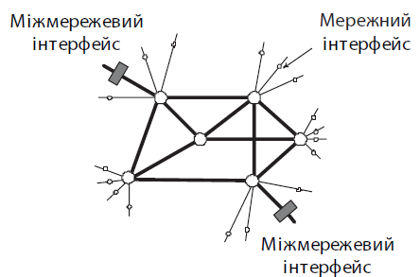
Рис. 1.1 Телекомунікаційна мережа.

Прикінцевою точкою телекомунікаційної мережі є або телекомунікаційний рознімач (мережний інтерфейс), до якого приєднується пристрій користувача, або кінцеве мережеве обладнання (між мережний інтерфейс), що забезпечує сполучення мереж
Основним завданням телекомунікаційної мережі є надання якісного транспортного сервісу при перенесенні інформації в просторі. При цьому контролюються такі мережні функції, як якість обслуговування із кінця в кінець, управління потоками з метою запобігання перевантаженням у мережі, тощо. Термін «транспортування» слід відрізняти від терміну «передача», під яким розуміється процес розподілу сигналу у фізичному середовищі між двома суміжними пунктами мережі.
Спосіб реалізації перенесення інформації в просторі, що забезпечує певний гарантований рівень якості обслуговування в мережі називають телекомунікаційною технологією.
Розвиткові і вдосконаленню телекомунікаційних технологій, а також заобів телекомунікацій сприяють наукові досягнення в таких сферах діяльності, як мікропроцесори та обчислювальна техніка, лазерні технології високо прозорих матеріалів, космічні дослідження, що, у свою чергу, приводить до систематичного вдосконалення існуючих концепцій побудови телекомунікаційних мереж, а також до появи нових. Це позначається на якості продукту діяльності телекомунікаційних мереж, а саме на телекомунікаційних послугах.
Телекомунікаційні послуги – це результат функціювання телекомунікаційної мережі, при якому задовольняється запит на доставку (транспортування) інформації або на встановлення зв`язку.
Процеси інформатизації суспільства актуалізували розвиток індустрії засобів автоматизації процесів обробки, накопичення, зберігання великих обсягів інформації з використанням обчислюваьної техніки.
Методи і способи накопичення, обробки, зберігання, відображення, пошуку і забезпечення цілісності інформації мають назву «інформаційні технології».
Автономні інформаційно-обчислювальні системи трансформуються в децентралізовані, призначені для розподіленої обробки інформації за допомогою ЕОМ, об`эднаних телекомунікаційною мережею, і мають назву «інформаційні мережі».
Таким чином, інформаційа мережа – це системо утворювальна сукупність територіально розосереджених кінцевих систем (комп`ятерів чи систем), об`єднаних телекомунікаційною мережею, за допомогою якої забезпечується взаємодія прикладних процесів, що активізується в цих кінцевих системах, і колективний достуа до іх інформації і обчислювальних ресурсів.
Вся інтелектуальна робота в інформаційній мережі виконується на периферії, тобто в кінцевих системах мережі, а телекомунікаційна мережа в складі інформаційної мережі виконує функції транспортної системи (рис. 1.2)
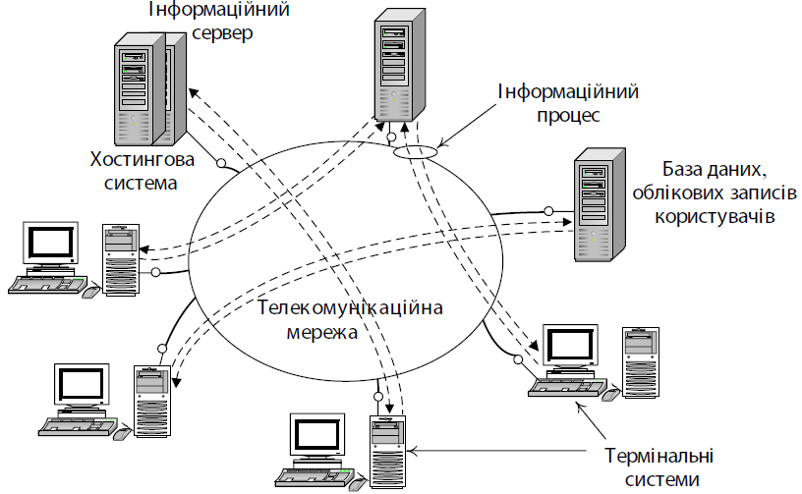
Рис. 1.2 Інформаційна мережа

Отже, поняття «інформаційна мережа» вказує на переміщення акценту уваги в бік інформаційних процесів, що виникають у мережі при взаємодії кінцевих систем через телекомунікаційну мережу. Опис цієї взаємодії демонструє всю складніть організації зв`язку в інформаційній мережі як в режимі «запит-відповідь», так і в реальному масштабі часу.
Якщо в телекомунікаційній мережі можливе надання послуг лише з транспортування інформації, то в інформаційній мережі нарівні з телекомунікаційними послугами надаються й інформаційні послуги.
Інформаційна послуга – це задоволення інформаційного запиту користувача, сформованого в результаті цілеспрямованого пошуку інформації в розподіленій системі інформаційних ресурсів, шляхом доставки засобами телекомунікацій затребуваної копії контену.
Під контентом розуміють дані, призначені для зберігання з метою подальшого запитання в безлічі випадків з урахуванням можливості перетворення в будь-яку необхідну форму. Затребувані дані, як правило, у вигляді копії, припускають просторове переміщення за допомогою перенесення телекомунікація ми. Для кінцевого споживача доставлена копія контену є однією з найважливіших його характеристик.
Нема сумніву в тому, що перспективи швидкого і повсюдного поширення інформаційних технологій та послуг нерозривного пов`язані з розвитком телекомінкаційних мереж і технологій. Конвергенція на рівні мереж, технологій і послуг інформаційної та телекомунікаційної сфер породила нове концептуальне поняття «інфокомунікацій».
Інфокомунікації – це сукупність засобів обробки, накопичення, зберігання інформації та перенесення ії в просторі, імплементованих в єдину мережну структуру, за допомогою якої забезпечується доступність інформаційних ресурсів та інформаційний обмін.
Інфокомунікаційна система, як фізичний об`єкт визначається наступним чином:
Це територіально розосереджених інформаційних, обчислювальних ресурсів, програмних комплексів управління, що розміщуються в кінцевих системах мережі та термінальних системах користувачів, взаємодія між якими забезпечується за допомогою телекомунікацій і які спільно утворюють єдину мультисервісну платформу (рис. 1.3).
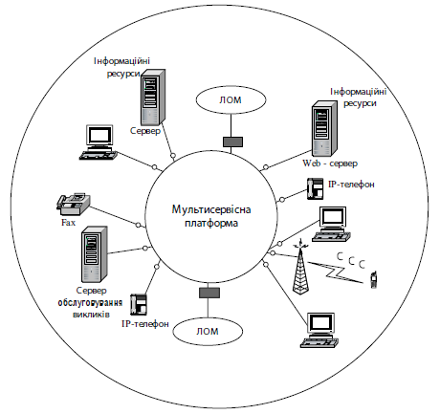
Рис. 1.3 Інфокомунікаційна система

Прикінцева система інформунікаційної мережі в загальному випадку являє собою інформаційно-обчислювальну систему, яка є джерелом або споживачем інформації, а також постачальником обчислювального ресурсу. Інформаційні та очислювальні ресурси є основними компонентами.
Інформаційні ресурси – це систематизовані масиви інформації, створювані та накопичувані в мережі з використанням інформаційних технологій і призначені для багаторазового запитання користувачами.
Обчислювальні ресурси – доступні можливості компонентів обчислювальної системи: продктивність процесора, обсяги оперативної і віртуальної пам`яті, місце на диску.
Інфокомунікаційні послуги (ІКП) як продукт діяльності інфокомунікаційної мережі – корисна дія, яка підлягає оплаті споживачем. До них пред`являються наступні вимоги:
доступність користувачам незалежно від способів доступу до мережі
і гарантована якість обслуговування;
використання додаткової адресації в рамках конкретної послуги при
ідентифікації абонентів;
залучення верхніх рівнів моделі ISO/OSI для реалізації послуг;
розподіл функціональності послуги між обладнанням сервісного вузла провайдера і термінальним обладнанням користувача;
наявність можливостей керування послугами з боку користувача;
забезпечення користувачеві можливості отримання комплексу послуг в єдиному запиті;
Таким чином, інформаунікаційна послуга – це мультипослуга, що забезпечує задоволення телекомунікаційних або інформаційних, або тих чи інших одночасно потреб споживача з наданням йому можливості керувати процесом реалізації цієї послуги.
Мультисервісність, пакетна форма, єдина платформа надання послуг кардинально змінюють роль користувача в процесі виробництва послуги, який з початку в інтерактивному режимі формує пакетно-сервісну послугу, а потім активно бере участь у процесі її створення.
Основним завданням світової спільноти на певному етапі її розвитку є створення Глобальної Інформаційної Інфраструктури (ГІІ) як комплексного рішення з розвитку індустрії інфрокомунікаційних послуг у світовому масштабі, при цьому інфрокомунікації виступають як будівельний матеріал.
Глобальна Інформаційна Інфраструктура надає користувачам набір комунікаційних послуг, які забезпечують безліч застосувань, що охоплюють усі види інформації та надають можливість її отримання в будь-якому, в будь-який час, за прийнятною ціною і з прийнятною ціною і з прийнятною якістю.
Важливою особливості концепції ГІІ є розляд її у вигляді композиції низки базових технологій, інтегрування яких створює передумови якісної зміни умов життя і діяльності людини. До них належать такі види індустрії, як комп`15терна, телекомунікаційна, побутові електронні прилади, індустрія інформаційних програм. Рівень розвитку зазначених індустрій в деяких країнах багато в чому визначає проблеми формування Національних Інформаційних Інфраструктур (НІІ) і ступінь їх готовності до входження в ГІІ.
Інформаційне середовище стає не тільки однією з найважливіших сфер міжнародного співробітництва, але й об`єктом суперництва. Так, країни з більш розвиненою інфраструктурою, встановлюючи технологічні стандарти і надаючи покупцям свої ресурси, визначають умови формування НІІ в інших країнах і тим самим істотно впливають на розвиток ГІІ. Загальна стратегія практичного втілення ГІІ в життя передбачає еволюційний шлях розвитку на основі вже існуючих систем і технологій за допомогою їхньої послідовної модернізації У цьому процесі найголовнішу роль відіграє політика стандартизації, яка визначає ступінь гармонізації системи національних стандартів в інформаційній сфері з відповідними міжнародними стандартами.
У число головних пріоритетів, які визначають основні властивості ГІІ, входять такі:
Інтероперабельність – здатність мереж і систем обмінюватися інформацією та спільно її використовувати;
Мобільність – можливість доступу до ресурсів з різних місць користувача, у тому числі при його переміщенні, а також здатність інфраструктури ідентифікувати і визначати місце розташування джерел запитів;
Безперервність обслуговування в просторі та часі;
Якісність – забезпечення рівня якості, який очікує користувач;
Масштабованість – властивість продктів, сервісів, систем ефективно використовувати свої функції при широкому діапазоні параметрів, що визначають технічні та ресурсні характеристики підтримуючого середовища;
Безпека – захист ресурсів (апаратних, програмних, інформаційних) від випадкових або навмисних дій, що призводять до несанкціонованого доступу до ресурсів і порушення конфіденційності іх використання, модифікації та руйнуванню ресурсів, а також розкриття інформації.
Основні принципи перспективного розвитку ГІІ наступні:
Забезпечення відкритого доступу до мереж;
Гарантія загального забезпечення доступу до послуг, а саме до мобільності – можливості доступу до послуг з різних місць і при русі (при цьому визначення і локалізація джерела надходження запитів повинні забезпечуватися мережею) і номадизму – можливості переміщення з одного місця в інше зі збереженням при цьому доступу до послуг незалежно від доступності або недоступності цих послуг в місцевому середовищі, інакше – безперервність доступу в просторі та часі;
Забезпечення однакових можливостей для користувачів з огляду на культурне та мовне різноманіття;
Необхідність міжнародного співробітництва з особливою увагою до найменш розвинених країн;
Сприяння відкритої конкуренції і заохочення приватних інвестицій
Реалізіції цих принципів мають сприяти розвиток глобальних ринків для мереж, послуг і додатків; гарантії конфіденційності та захисту даних, захист прав інтелектуальної власності, співпраця у науково-дослідній діяльності та в розробці нових програм.
Розробка концепції і технологій ГІІ належить до числа найбільш великомасштабних проектів, що повинні якісно змінити умови життя і діяльності людини.

1.2 Класифікація сучасних телекомунікаційних мереж та технологій

Класифікація за територіальною поширеністю
Класифікацію мереж за масштабно-територіальною ознакою подано ієрархією наведеною на рис. 1.4.
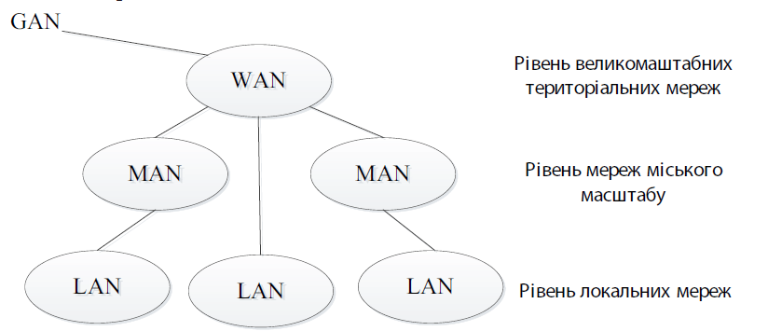

Рис. 1.4 Рівні ієрархії мереж різного масштабу.

GAN – Глобальна мережа – загальнопланетарна мережа, яка об`єднує всі країни та континенти й забезпечує доступ користувачів мережі в будь-якій точці земної кулі
WAN – Великомасштабна територіальна мережа – призначена для об`єднання мереж міського масштабу або сільських районів, які лежать на території великого регіону, держави, континенту, а також на різних континентах.
MAN – Мережа мегаполісу - охоплює територію міста, сільського району, області або регіону.
LAN – Локальна мережа – мережа, у якої основна частина трафіка замикається всередині невеликої території, установи, промислового підприємства, тощо. До LAN відносять також мережі, утворені поєднанням декількох локальних мережних сегментів, розташованих на невеликій відстані один від одного (мережі кампусів).
Тенденції до зближення локальних і територіальних мереж (конвергенції мереж), а також конвергенції застосованих у них технологій стали причинами того, що сьогодні виділення будь-яких мереж розглядається як фрагментація єдиної глобальної мережі.
Класифікація за відомчою належністю
Мережі операторів.
Мережний оператор або оператор зв`язку – це компанія, яка є власником телекомунікаційної інфраструктури і переймає на себе всі витрати з підтримки мережі – забезпечення її працездатності із заданим рівнем експлуатаційних параметрів якості обслуговування.
Мережі провайдерів.
Основна діяльність сервіс провайдерів полягає в наданні в регіонах послуг доступу до Інтернету.
Діяльність сервіс-провайдері полягає в організації так званих сервісних вузлів, за допомогою яких реалізується звернення користувачів до різних мережних служб та інформаційних ресурсів, різних вузлів Інтернету. При цьому постачальники послуг самі є споживачами послуг перенесення, що надаються мережними операторами.
Сервіс провайдери бувають різних рівнів: місцевого, регіонального та національного (рис. 1.5).
Сервісний вузол провайдера місцевого рівня зовнішнім каналом (власним або орендованим у оператора) підключається до так званої точки мережної присутності (РОР), в якій розміщується устаткування мережного доступу регіонального провайдера.
Регіональний провайдер аналогічним чином підключається аналогічним чином до мережі доступ національного провайдера. І лише національний провайдер має право підключення до міжнародної точки мережного доступу (NAP) в Інтернет. Таким чином створюється логічно функціонуюча інтермережа – мережа провайдерського класу.
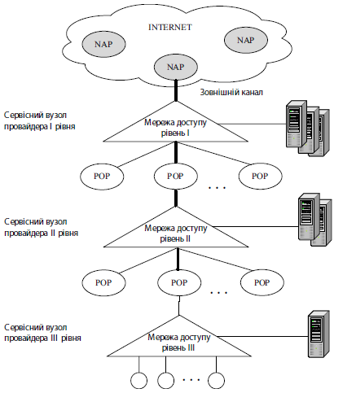

Рис. 1.5 Мережа провайдерського класу

Мережі підприємств і установ.
Особливістю таких мереж є той факт, що всі ресурси мережі використовуються тільки співробітниками підприємства, яке володіє мережею. Крім того, під терміном «приватна» мережа розуміється, що це закрита мережа, тобто призначена для конфіденційного зв`язку.
Залежно від масштабу виробничого підрозділу, в межах якого діє мережа, розрізняють мережі робочих груп, мережі відділів, мережі кампусів і корпоративні мережі.
Мережі робочих груп зазвичай характеризуються як малі за кількістю робочих місць мережі (до 10) і використовуються невеликими групами співробітників підприємства, що виконують загальне виробниче завдання. Метою створення мережі в цьому випадку є розділення дорогого періфірійного устаткування і даних, сумісне використання застосувань, а також надання універсальних засобів комунікацій як для внутрішнього, так і для зовнішнього зв`язку (рис. 1.6).
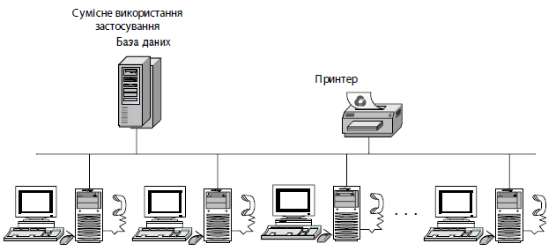
Рис. 1.6 Мережа робочої групи

Мережі відділів можуть об`єднувать близько 30-100 робочих місць і призначені для забезпечення спільної роботи одного відділу. Ці співробітники зазвичай вирішують низку взаємопов`язаних завдань: забезпечують планову-фінансову діяльність підприємства, ведуть облік руху матеріально-технічних цінностей та інше. За рахунок мережі забезпечується робота в режимі розділення лазерних принтерів, модемів, інформаційних ресурсів відділу і мережних застосувань. З переходом на високошвидкісні технології стало можливим включення в мережу широкосмугового мультимедійного устаткування, що забезпечує організацію в мережі відеоконференц-зв`язку (рис. 1.7).
Мережа будівлі і кампусу об`єднує мережі різних відділів великого підприємства. Мережі відділів можуть розташовуватися як в межах однієї багатоповерхової будівлі, так і в декількох будівлях (кампус), розташованих неподалік один від одного (рис. 1.8).

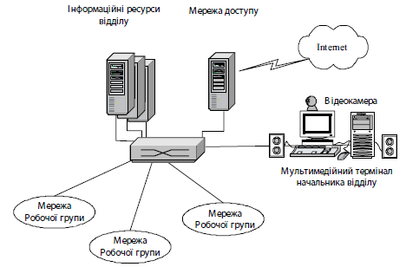
Рис. 1.7 Мережа відділу

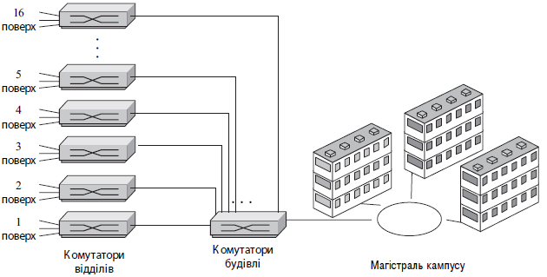

Рис. 1.8 Мережа кампусу

Кампусна мережа може містити різні типи комп`ютерів, неоднорідне апаратне і програмне забезпечення, різні мережні технології і являє собою приклад гетерогенного мережного середовища.
Корпоративні мережі, як правило належать великим компаніям, що мають центральний офіс і видалені філії в інших містах і навіть на різних континентах. Число користувачів і комп`ютерів у такій мережі досягає декількох тисяч.
Підрозділи корпорації можуть мати різний масштаб – від малого, представленого всього одним або декількома працівниками компанії, до філії масштабу кампусу. Об`єднання мереж корпоративних підрозділів можливе лише з використанням зовнішніх телекомунікацій, що орендуються в мережних операторів (рис. 1.9).
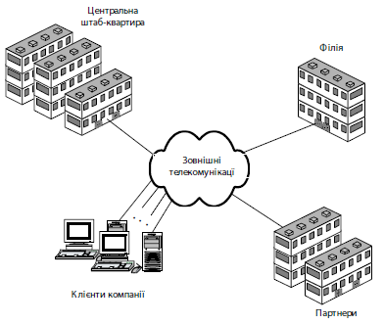
Рис. 1.9 Корпоративна мережа

Корпоративні мережі містять усю комунікаційну інфраструктуру, що забезпечує взаємодію між користувачами: різні типи термінальних пристроїв, кабельні системи в місцях розташування офісів, глобальні комунікації на базі ресурсів, орендованих у мережевих операторів, і функціональні елементи управління мережею.
Завдання оптимізації мережної інфраструктури корпорацій сьогодні досить ефективно розв`язується з використання Інтернет-технологій як універсального і недорого способу транспортування трафіка корпоративних мереж через публічні мережі. Це дозволяє підприємствам отримати великий виграш у використанні смуги пропускання в глобальних сегментах своїх мереж, зменшивши сумарні вимоги до смуги пропускання. Проте Інтернет спочатку створювався як відкрита загальнодоступна система і у зв`язку з цим не передбачає забезпечення захисту даних, а також запобігання несанкціонованому доступу до інформаційних ресурсів корпорацій.
Зазначена проблема вирішується застосуванням спеціальних технологій, що отримали назву VPN- технологій. Ці технології дозволяють перетворити зв`язки через мережі загального користування, що віртуально існують і абсолютно захищені, на канали.
Застосування VPN- технологій пов`язують з поняттями «інтрамережа» (совокупність зв`язків у середені корпорації) і «екстрамережа» (взаємодія з підприємствами-партнерами у бізнесі або з постійними клієнтами) (рис. 1.10).
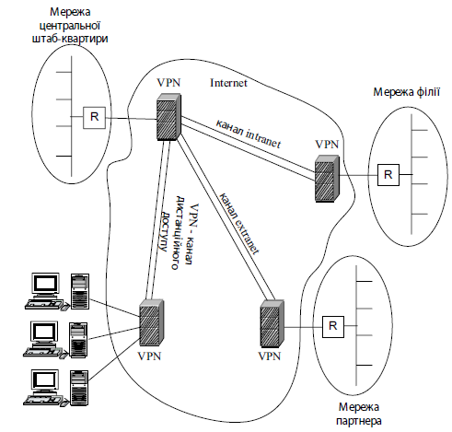
Рис. 1.10 Корпоративна мережа на основі VPN-технології

Класифікація за призначенням
Траспортна мережа – це сегмент телекомунікаційної мережі з високим ступенем концентрації трафіка, за допомогою якого здійснюється інформаційний обмін між сегментами з більш повільним трафіком і в якому транспортне середовище для передачі будь-якого типу інформації забезпечується використанням єдиних технологічних принципів і встановлених стандартів з надання ширини смуги пропускання (рис. 1.11).
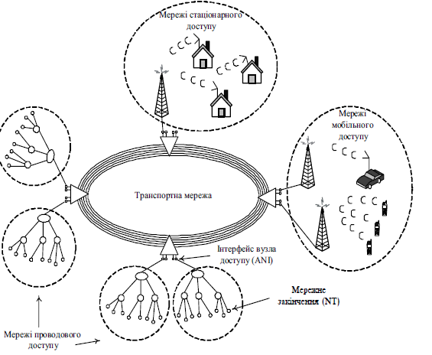
Рис. 1.11 Транспортна мережа та мережа доступу

Мережа доступу – це сегмент телекомунікаційної мережі, в якому формуються інформаційні потоки, спрямовані в транспортну мережу.
Розподільча мережа – сегмент телекомунікаційної мережі, за допомогою якого концентрований потік, який надходить з транспортної мережі, перерозподіляється та надходить до споживачів.
На практиці мережі доступу та розподільчі мережі часто поєднуються в одному сегменті.
Класифікація за технологіями.
Еволюційний характер розвитку мереж надав можливість розглядати телекомунікаційну мережу як сукупність сегментів, різниця між якими зумовлена телекомунікаційними технологіями, застосованими в них.
Принцип технологічної однорідності дозволяє відокремлення сегментів, до яких вживається термін «хмара».
Хмара – це територіальна телекомунікаційна мережа з однорідними завнішніми інтерфейсами, внутрішня будова якої при організації через неї транспортування інформаційних потоків не деталізується і не розглядається.
Єдиної класифікації саме телекомунікаційних технологій не існує. Однак на основі досвіду їх використання можна класифікувати їх за такими критеріальними ознаками:
- За типом переданого трафіка: передачі даних, передавання звуку, передавання 25ідео зображення, конвергентні;
- за наявності механізма забезпечення QoS: без забезпечення якості, з дотриманням параметрів QoS;
- за типом комутації: з комутацією каналів, з комутацією пакетів;
- за типом доступу до середовища: з монопольним доступу до середовища, розділяється середовищем (TDMA, FDMA/WDMA, CDMA);
- за масштабом сегмента, для якого застосована технологія: технології LAN, технології MAN, технології WAN.
- за типом розташування елементів інфраструктури: наземні, супутникові;
- за кількістю абонентів, що підключаються: точка-точка, точка-багатоточка;
- за типом мобільності абонента: фіксованого зв`язку, рухомого зв`язку;
- за характером переданих сигналів: аналогові, цифрові…
2. АРХІТЕКТРА ПОБУДОВИ СУЧАСНИХ ТЕЛЕКОМУНІКАЦІЙНИХ МЕРЕЖ

2.1 Архітектурна модель сучасних транспортних мереж

Усе мережне обладнання, що використовується для побудови мереж наступних поколінь (незалежно від іх типу та приналежності), можна умовно поділити натри рівні: рівень абонентського доступу та службових мереж, рівень комутації інформаційних потоків, рівень організації транспорту.
Базовим елементом мережі в пропонованій моделі є вузловий центр, узагальнена структурна схема зображена на рис. 2.1.
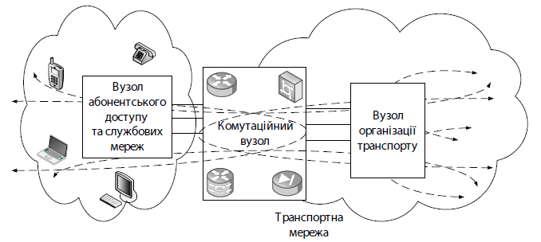
Рис. 2.1 Структурна схема вузлового центру

Вузловий центр складається з трьох типів вузлів: абонентського доступу та службових мереж (ВАД та СМ), комутаційного (КВ) та організації транспорту (ВОТ). Залежно від ролі вузлового центру та місця його розташування певні вузли можуть не входити до його складу.
Основним призначенням вузла абонентського доступу та службових мереж є організація взаємодії абонентів (користувачів) з комутаційним вузлом за допомогою набору технологій доступу. Типовим прикладом цього вузла можуть бути: фрагмент абонентської телефонної мережі загального користування, фрагмент підсистеми базових станцій мобільного оператора, мережа доступу приватної компанії, побудована за технології Ethernet, тощо.
Призначення комутаційного вузла є організація з`єднання між двома абонентами або між абонентом та сервером в межах власної мережі або з абонентами (користувачами) та серверами інших мереж. Основою цього вузла можуть бути програмно-апаратні платформи Softswitch, цифрові системи комутації, MSC та SMSC операторів мобільного зв`язку тощо.
Призначення вузла організації транспорту є організація взаємодії між вузловими центрами власної мережі, а також організація каналів зв`язку з іншими мережами. Основними елементами цих вузлів є MPLS-маршрутизатори, SND-мультиплексори, тощо.[4.1] Непоодиноким є випадки, коли обладнання того самого типу використовується як для організації вузлів абонентського доступу, так і для організації транспорту.
Інформаційні потоки в пропонованій моделі можуть проходити крізь вузловий центр, як із залученням до цього процесу комутаційного вузла, так і без нього. Тобто комутація з`єднання (комутація телефонного виклику, маршрутизація пакетів тощо), яке утворюється або завершується в мережі, може здійснюватися як на рівні комутаційного вузла, так і в межах загального транспортного потоку на вузлі організації транспорту (наприклад, якщо вузол виконує функції роль транзитного пунтку). Доволі поширеними сьогодні є також випадки, коли організація з`єднання здійснюється взагалі без участі комутаційного вузла на рівні абонентського доступу та службових мереж (наприклад, при використанні пірингових технологій).
Фактичний розподіл архітектури вузлового центру на зазначені елементи (вузли) є досить нетривіальним завданням та залежить від багатьох чинників (у тому числі від того рішення, яке пропонує конкретний виробник обладнання). Так, наприклад, всі три вузли можуть бути частково або цілком реалізовані в межах одного апаратно-програмного комплексу. Наприклад, системи MSNAN, що забезпечують організацію абонентського доступу, комутацію інформаційних потоків та мають вбудовані інтерфейси з підтримкой протоколів транспортного середовищп.
Архитектурна модель мережі, яка будується на вищевикладених принципах зображена на рисунку 2.2.

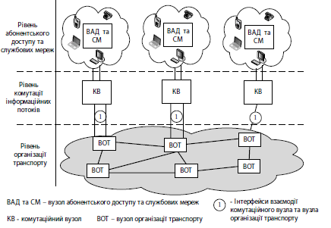
Рис. 2.2 Архітектурна модель мережі

Прикладом використання запропонованої моделі типової мережі GSM-оператора із використанням технології SDH може стати схема, зображена рис. 2.3. Як вузли організації транспорту на наведеній схемі використовуються ADM-мультиплексори (технологія SDH). До рівня комутації інформаційних потоків віднесено контролер базових станцій та центр комутації (MSC). У свою чергу, до рівня абонентського доступу та службових мереж віднесено як безпосередньо мережі мобільного доступу (разом із системою розподілення), так і службові сервери на кшталт сервера білінгу. Як видно з цієї схеми, обладнання одного типу може належати до різних рівнів залежно від свого призначення (організація абонентських мереж та організація взаємодії між вузловими центрами мережі оператора в цілому).
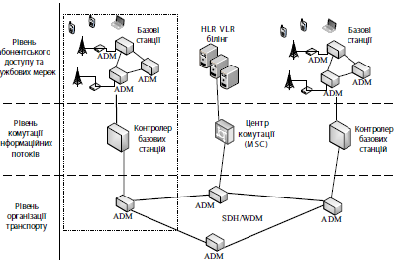
Рис. 2.3. Приклад використання запропонованої моделі для опису типової мережі GSM-оператора з використанням технології SDH.

Непоодинокими є випадки, коли та сама одиниця обладнання (з огляду на її функціональні можливості) належить до двох (або навіть до всіх трьох) рівнів одночасно. Прикладом такої належності можуть бути DSLAM-системи операторів фіксованого зв`язку. Приклад такої моделі зображено на рис. 2.4.
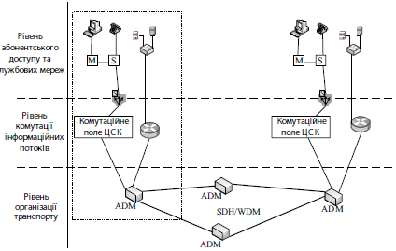
Рис. 2.4 Приклад використання запропонованої моделі для опису мережі фіксованого зв`язку

Як видно з цього рисунку, якщо комутаційне поле цифрової системи комутації (ЦСК), а також маршрутизатори ядра розміщені тількі на рівні комутації інформаційних потоків, то DSLAM – на межі між рівнем абонентського доступу та рівнем комутації інформаційних потоків. Це пояснюється тим, що цей пристрій має одночасно інтерфейси і до абонентів фіксованого зв`язку (наприклад, за технологією ADSL), і до ЦСК. В деяких випадках пристрої DSLAM реалізовані у складі єдиної ЦСК, яка має інтерфейси до пристроїв рівня організації транспорту або навіть містить у своєму складі такі пристрої. У цьому разі ЦСК можна віднести відразу до всіх рівнів моделі та її декомпозицію за рівнями здійснювати з розбивкою по модулях.
З метою визначення ролі того чи іншого обладнання рівня організації транспорту у функціонуванні транспортної мережі все обладнання цього рівня пропонується поділити на два типи (рис. 2.5): обладнання організації транспорту (ООТ) та технічне обладнання забезпечення транспотру(ТОЗТ).
Обладнання організації транспорту забезпечує організацію інтерфейсу між комутаційними вузлами та транспортним середовищем або бере участь у маршрутизації (комутації) інформаційних потоків засобами транспортної технології. Залежно від технології побудови мережі, а також типу інформації, що передається за її допомогою, можуть використовуватися різні набори інтерфейсів від ООТ до комутаційного вузла (EI. Ethernet тощо).
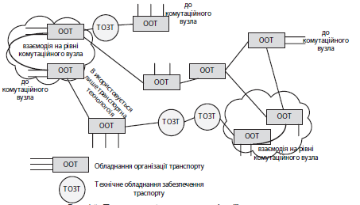
Рис. 2.5 Положення обладнання організації транспорту та технічного обладнання забезпечення транспорту

Технічне обладнання забезпечення транспорту використовується лише з метою поновлення сигналу на ділянці (каналі зв`язку) транспортної мережі. Використовується лише два однотипні інтерфейси, які передбачають передевання інформації із застосуванням лише внутрішньої транспортної технології. Зазначений тип обладнання може використовуватися на фрагментах, які поєднують два ООТ, два ТОЗТ або ООТ та інший ТОЗТ.

2.2 Архітектурна модель сучасних мереж доступу

Схожу класифікацію можна запровадити і для обладнання абонентського доступу та службових мереж. У цьому випадку, крім безпосередньо абонентського та серверного обладнання, може бути обладнання двох типів: обладнання організації доступу (ООД) та технічне обладнання забезпечення доступу (ТОЗД).
Обладнання організації доступу забезпечує організацію інтерфейсу між абонентським та/або серверним обладнанням та мережою доступу в цілому. Залежно від технології побудови мережі доступу, а також типу інформації, що передається за її допомогою, можуть використовуватись різні набори інтерфейсів від ООД до абонентських та/або серверних одиниць обладнання. Прикладами такого обладнання можуть базові станції мобільного зв`язку, Ethernet-комутатори з підключеними до них абонентами, точки безпровідного доступу та інше. У деяких випадках обладнання організації доступу може використовуватись і для забезпечення взаємодії з іншими ООД на мережі та для забезпечення взаємодії з обладнанням рівня комутації інформаційних потоків.
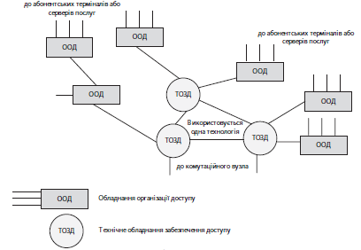

Рис. 2.6 Положення обладнання організації доступу та технічного обладнання забезпечення доступу

Технічне обладнання забезпечення достпу використовується з метою комутації інформаційних потоків всередині мержі доступу для розподілу навантаження між обладнанням організації доступу, а також для організації взаємодії з обладнанням рівня комутації інформаційних потоків. Основним призначенням цього типу є організація надійних (резервованих зв’язків) між обладнанням організації доступу та обладнанням комутаційного вузла.
Таке обладнання, як правило, використовує інтерфейси одного типу та передбачає передавання інформації із застосуванням лише внутрішньої технології доступу. Зазначений тип обладнання використовується на фрагментах, які поєднують два ООД, два ТОЗД або ООД та інший ТОЗД або в інший спосіб. Приклади такого обладнання: комутатори рівня розподілення (Distribution Layer Switches), мультиплекс ори, що використовуються для організації кільця між базовими станціями, тощо.
3. ТЕХНОЛОГІЇ ПОБУДОВИ ТЕЛЕКОМУНІКАЦІЙНИХ МЕРЕЖ

  - Технології побудови транспортних мереж

Технологія MPLS
Технологія MPLS (Multiprotocol Label Switching) багато протокольної комутації за мітками регламентується міжнародним стандартом організаціх IETF RFC 3031. Технологія MPLS додає до пакетних даних інформацію, яка розміщується між заголовками канального і мережного рівнів семірівневої моделі OSI/ISO. Загальна кількість інформації, що додається до заголовка при використанні технології MPLS становить 4 байти. Технологія може використовуватись для передавання більшості існуючих сьогодні різновидів трафіка, у тому числі IP пакетів, а також фреймів за такими протоколами, як ATM, SONET, (SDH) та інші.
Підключення до мережі, в якій використовується технологія MPLS, відбувається через кінцеві маршрутизатори міток LER, їх завдання – це додавання міток до пакета при вході пакета до мережі, або видалення міток з пакета при виході пакета з мережі MPLS. Цей тип маршрутизаторів відповідно до стандарт RFC 2547 також називають – кінцевими маршрутизаторами провайдера PE (Provider Edge).
Маршрутизатори, які виконуть навантаження всередині MPLS мержі, називаються маршрутизаторами комутації міток LSR, їх завдання – проведення аналізу міток у вхідних пакетах, заміна на інші мітки та маршрутизація пакетів на вихідний інтерфейс. Цей тип маршрутизаторів відповідно до стандарт RFC 2547 також називають – кінцевими маршрутизаторами провайдера P (Provider routera).
Спрощена схема транспортної мережі оператора, яка використовує технологію MPLS, зображена на рис. 3.1.

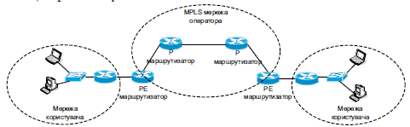
Рис. 3.1 Спрощена схема підключення користувачів до MPLS мережі оператора

Установлення шляхів між двома мережами користувача через транспортну мережу оператора відбувається на основі протокол розподілу міток LDP, який регламентується стандартом IETFS RFS 5036[4.7]. , і протоколу резервування ресурсів RSVP (Resource Resevation Protocol), який регламентується міжнародним стандартом IETFS RFS 3209. Протокол LDP дозволяє автоматично розподіляти мітки за маршрутом передавання інформації без втручання адміністратора мережі, а протокол RSVP дозволяє обирати такий маршрут через MPLS мережу, який би найкраще відповів критеріям (пропускна здатність каналу, максимальний джитер, кількість втрат тощо) для послуги, що надається.
Технологія MPLS є сьогодні однією з найпоширеніших технологій транспортних мереж, що забезпечує велике різномаїття обладнання і доступність спеціалістів на ринку.
Технологія G. MPLS
Технологія G. MPLS (Generslized MPLS) регламентується міжнародним стандартом IETFS RFS 3945 і є логічним продовженням технології MPLS. Являє собою реалізацію концепції транспортної мережі автоматичної комутації ASTN (Automatic Switched Transport Network).
Фізична реалізація механізму відрізняється від стандартного MPLS тим, що обов`язково містить в себе декілька протоколів:
- протокол маршрутизації, наприклад модифікації протоколів, заснованих на алгоритмі Дейкстри OSPF або IS-IS;
- протокол керування каналом LMP (Link Managemnt Protocol);
- протокол резервування і розподілу міток RSVP-TE (модифікована версія протоколу RSVP).
Технологія MPLS у загальному випадку може не містити в собі зазначених протоколів, але технологія G. MPLS повинна містити всі зазначені механізми. Такий підхід допомагає покращити загальну керованість транспортної мережі, забезпечення якості обслуговування, резервування ліній та відновлення зв`язк на рівні 50 мс.
Технологія PBB
Технологія PBB регламентується міжнародним стандартом ІЕЕЕ 802.1 Qay-2009 [4.9], являє собою низку механізмів, які дозволяють поєднувати віртуальні мережі VLAN абонента через транспортну мережу оператора. Підставою для розробки технології стала майже цілковита розповсюдженость протоколу Ethernet у локальних комп`ютерних мережах. Основним принципом роботи технології PBB є додавання до заголовка канального рівня протоколу Ethernet додаткових полів серед яких слід відокремити:
- адресу отримувача ядра мережі В-DA (Backbone Destinstion Address), яка являє собою МАС-адесу кінцевого комутатора в ядрі мережі оператора який повинен, отримавши кадр канального рівня, заняти додатковий заголовок і передати кадр в мережу користувача;
- адресу джерела ядра мережі B-SA (Backbone Destination Address), яка являє собой МАС-адресу початкового комутатора в ядрі мережі оператора, який отримує кадри Ethernet від мережі клієнта, додає в них заголовок і передає далі в ядро мережі;
- ідентифікатор віртуальної локальної мережі ядра мережі b-tag/b-VID (Backbone VLAN Indicator), який ставиться відповідно до ідентифікатора віртуальної мережі користувача;
- ідентифікатор сервісу I-SID (Service Identifier) – займає два байти і дозволяє відрізнити сервіси в середині РВВ мережі, що допомагає забезпечити необхідну якість обслуговування та встановити маршрути з необхідними характеристиками.
Загальна довжина полів, що додаються до основного заголовка канального рівня, становить 22 байти. Спрощена схема мережі оператора зображена на рис 3.2.
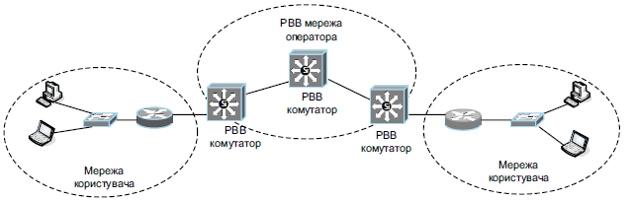
Рис. 3.2 Спрощена схема наданя послуг транспорту за технологією РВВ

Технологія РВВ-ТЕ (Provider Backbone Bridge Trafic Engineering) регламентується міжнародним стандартом ІЕЕЕ 802.1 Qay-2009. При формуванні віртуального з`єднання між двома мережами користувача формуються два віртуальних сигнали, один з них використовується для актуального передавання інформації між мережами, а другий – для резервування зв`язку. У разі відмови основного канал за 50 мс виконується переключення на резервний канал.
Ця технологія є досить новою, тому при застосуванні зазначеної технології можуть виникнути проблеми із пошуком спеціалістів, які можуть установлювати зазначене обладнання та забезпечувати його обслуговування.
Технології xWDM
Технологію мультиплексування з розділенням за довжиною хвилі WDM (Wavelength-Division Multiplexing) кількома стандартами і механізмами, що в загальному випадку дозволяють проводити мультиплексування декількох носіїв оптичного сигналу в одному оптичному волокні з використанням різної довжини хвилі лазерних передавачів. Основні стандартизовані технології, що використовуються сьогодні, приведено нижче.
Технологія CWDM регламентується міжнародним стандартом ITU-T G. 694.2 і передбачає використання довжини хвиль від 1270 до 1610 нм з відстанню між каналами 20 нм. Яскравим прикладом використання технології CWDM є формування оптичного каналу за міжнародним стандартом ІЕЕЕ 802.3 10GBase-LX, який являє собою використання технології канального рівня Ethrnet на мережах транспортного рівня операторів, що дозваляє передавати інформацію зі швидкістю 10 Гбіт/с по одному оптичному волокну з використанням чотирьох носіїв на довжині хвилі близько 1310нм, кожний з яких переносить інформацію зі швидкістю 3,125 Гбіт/с.
Технологія DWDM (Dence WDM) регламентується міжнародним стандартом ITU-T G.694.1, може використовувати значно більше носіїв ніж CWDM. В основі технології полягає використання широкосмугових підсилювачів EDFA, що можуть підсилювати будь-який оптичний сигнал у робочому діапазоні частот. Викоористання таких пристроїв дозволяє передавати декілька носіїв через уже існуючі лінії оптичного зв`язку, якими раніше передавалася лише одна довжина хвилі.
Основні складові мережі передавання даних, побудовані за технологією DWDM:
- термінальний мультиплексом поєднує між собою носії з різною довжиною хвилі, які передають сигнал від клієнтських систем передавання даних (наприклад, мережі SDH);
- проміжний лінійний повторювач установлюється кожні 80-100 км для компенсації втрат оптичного сигналу;
- проміжний оптичний термінал, який може підсилювати сигнал на відстані 140 км від передавача, крім того, пристрій проводить діагностику лінії;
- термінальний демультиплексор проводить роз`єднання сигналів за індивідуальними носіями і передає їх до мережі клієнта.
Сучасні DWDM системи можуть передавати до 160 носіїв сигналу одночасно, кожний з яких може переносити до 10 Гбіт/с, що в результаті дає швидкість передавання 1,6 Гбіт/с через одне оптичне волокно.
Технологія Ethernet у транспортних мережах
Технологія, що регламентується міжнародними стандартами ІЕЕЕ 802.3 [4.11], розроблена для побудови локальних обчислювальних мереж. Сьогодні є найпоширенішою у світі та часто використовується як для побудови мереж рівня (Мetro-Ethernet), так і для побудови мереж транспортного рівня. Перелік найпоширеніших технологій Ethernet, рекомендованих для використання в транспортних мережах, складається з такиз технологій:
- технологія 10GBASE-LR (long-long – далека відстань) використовує лазери довжиною хвилі 1310 нм, швидкістю передавання 10,3125 Гбіт/с, на відстані 25км без втрат за умови використання оптичних модулів;
- технологія 10GBASE-ЕR (розширена відстань) використовує лазери довжиною хвилі 1550 нм, швидкістю передавання 10,3125 Гбіт/с, на відстані 40км;
- технологія 10GBASE-LX4 є однією з типів технології CWDM, використовує 4 довжини хвилі, близьких до 1300нм кожна з яких передає інформацію зі швидкістю 3,125 Гбіт/с (10 Гбіт/с разом) і підтримує передавання інформації на відстані 10 км через одномодове волокно.;
- перелік стандартів 10GBASE-LW, 10GBASE-SW, 10GBASE-EW, 10GBASE-ZW- варіанти технологій призначених для взаємодії стандарту Ethernet з обладнанням ОС-192/STM-64 мереж SDH/SONET, які працюють на швидкості 9,953 Гбіт/с, що дає можливість напряму передавати потік даних Ethernet через канал передавання даних системи SDH без попереднього зіставлення кадрів Ethernet з віртуальними контейнерами SDH. При цьому забезпечується відстань і кабель того самого типу, як і у відповідному стандарті Ethernet (наприклад, стандарт 10GBASE-EW відповідає технології 10GBASE-ЕR).
На даний момент прийнято велика кількість стандартів, що забезпечують швидкість передавання інформації на рівні 40 Гбіт/с і 100 Гбіт/с. Але масового виробництва обладнання із зазначеними технологіями слід очикувати пізніше. Основні стандарти і їх характеристики наведені в таблиці 3.1.
Таблиця 3.1 - Характеристики високошвидкісних стандартів Ethernet
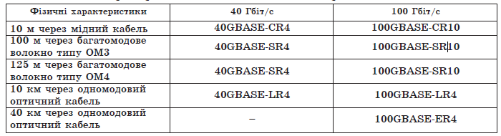
Технологія SDH
Технологія SDH регламентується низкою міжнародних стандартів ITU-T G. 707, G. 709, G. 774х. Тхнологія має складну структуру блоків даних, що також збільшує час затримки інформаційного блоку, який ретранслюється в обладнанні до 32 мкс (або навіть до 128мкс при формуванні фрейму в обладнанні). При цьому в мережі використовується єдиний генератор тактового сигналу, що вирішує проблему синхронізації на великих швидкостях передавання інформації.
Базовим блоком передавання даних є блок STM-1, що можуть використовуватися при передаванні інформації, і відповідні швидкості надано в таблиці 3.2.
Таблиця 3.2 - Основні інформаційні блоки за протоколом SDH
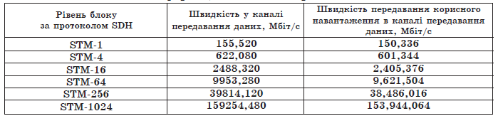
Технологія SDH може використовуватись для передавання даних, отриманих з мереж, побудованих з технологією PDH, ATM, Ethernet, TCP/IP. Залежно від оптичного кабелю, що використовується, виробника обладнання, а також рівня технології максимальна відстань передавання інформації без регенерації становить від 10 до 100 км.
Ця технологія є досить поширеною сьогодні серед операторів зв`язку, також існують міжнародні рекомендації і технології, що дозволяють прозоро поєднувати мережі SDH з лініями зв`язку, побудованими за пртоколом Ethernet або технологією WDM.

3.2 Технології побудови мереж доступу

Технології, що використовуються в мережах операторів на рівні доступу, можна умовно поділити на такі:
- проводні технології широкосмугового доступу, які забезпечують передавання інформації через заздалегідь прокладену кабельну інфраструктуру (DOCSIS, Ethernet. xDSL);
- безпровідні технології (радіотехнології) широкосмугового доступу
Доступ за мережами кабельного телебачення (стандарт DOCSIS)
Ця технологія визначає вимоги для кабельних модемів, які використовують для побудови широкосмугових мереж доступу на основі мережі кабельного телебачення. Основні поширені сьогодні технології DOCSIS 1.0/1.1 визначає високошвидкісний доступ до мереж пердачі даних зі швидкістю 27…36 Мбіт/с у діапазоні від 50 до 750 МГц для вхідного потоку і зі швидкістю до 10 Мбіт/с у діапазоні від 5 до 42 МГц для вихідного потоку. У специфікації технології DOCSIS 1.1 на відміну від DOCSIS 1.0 додані опції передавання голосу, а також підтримка потокових протоколів.
Технологія DOCSIS 2.0 використовує тот самий частотний діапазон, регламентує використання білбш розширених каналів у кожному із зазначених діапазонів до 8 МГц (у технології DOCSIS 1.0/1.1 використовується 3,2 МГц), що дозволило підвищити швидкість передачі даних до 38 Мбіт/с в одному каналі.
Технологія DOCSIS 3.0, що регламентується серією міжнародних стандартів ITU J. 222, забезпечує можливість об`єднання до 8 каналів регламентованих технологією DOCSIS 2.0, в один канал, що дозволяє передавати інформацію зі швидкістю 304 Мбіт/с у вхідному потоці і до 108 Мбіт/с у вихідному.
Найбільш поширення в Україні отримала технологія Euro DOCSIS 2.0, що регламентується міжнародним стандартом ITU J.222 Annex F. Необхідність створення стандарту була викликана невідповідністю розподілів частотних планів у північноамериканських і європейських мережах кабельного телебачення. Основні характеристики стандарту подану в таблиці 3.3
Таблиця 3.3 - Основні характеристики стандарту EuroDOCSIS 2.0
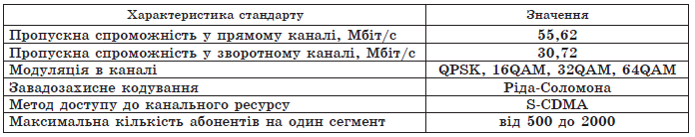
На рисунку 3.3 зображено типову схему організації широкосмугового доступу з використанням технології EuroDOCSIS.
Технології серії xDSL використовуються для надання широкосмугового доступу на базі мідних кабелів.
Технологія ADSL – асиметричне цифрова абонентська лінія (Asymmetric Digital Subscriber Line) – застосовується, у першу чергу, коли для абонентського доступу необідно забезпечити високі швидкості передачі інформації при значних відстанях до абонента (до 5.5 км) зі збереженням телефонного зв`язку [4.14]. Ця технологія згідно з Рекомендацією G.992.1 МСЕ забезпечує швидкість вхідного потоку даних до 8 Мбіт/с і швидкістю вихідного потоку до 1 Мбіт/с. За реальних умов технологія дозволяє передавати дані зі швидкістю 1,54 Мбіт/с на відстань до 5,5 км однією парою проводів з діаметром жили 0,5мм. Швидкості до 6…8 Мбіт/с можуть досягатися від відстаней до 3,5 км. Для забезпечення одночасної передачі даних і голосу однією телефонною абонентською лінією використовуються зовнішні або інтегровані в обладнання розгалужувачі. Схема надання доступу на основі технології ADSL зображена на рисунку 3.4.
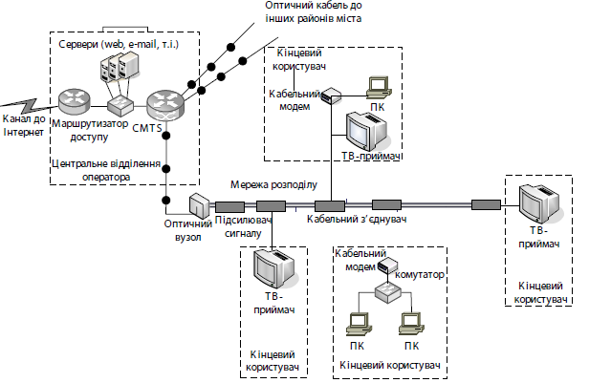
Рис. 3.3 Схема організації широкосмугового доступу на основі технології DOCSIS

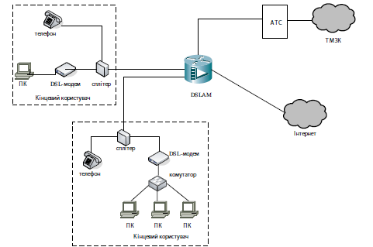

Рис. 3.4 Схема надання широкосмугового доступу на основі технології ADSL

Зазавичай технологію ADSL доцільно обирати для квартирних абонентів та для корпоративних клієнтів, які орієнтуються в основному на доступ до мережі Internet. Крім класичного, існують інші варіанти цієї технології доступу до цифрових абонентських ліній: так звана полегшена (ADSL Lite) зі зменшеною до 1,536 Мбіт/с швидкістю вхідного потоку і швидкістю вихідного – до 0,512 Мбіт/с; версія з адаптацією швидкості до довжини і стану лінії R-ADSL і поліпшені версії ADSL2 (збільшена швидкість і дальність передачі інформації, реалізовано адаптивне управління швидкістю), а також ADSL2+ (додатково вдвічі збільшена вхідна швидкість на відстанях до 1,5 км, зменшено енергоспоживання).
Технологія SHDSL симетричних швидкісних цифрових абонентських ліній вважається актуальною для ділових абонентів [4.15] Вона підтримує передачу однією парою з діаметром жили 0,5мм в обох напрямках зі швидкістю до 2,3 Мбіт/с на відстань до 6 км. Цю технологію доцільно використовувати для підключення віддалених ділових абонентів, об`єднання декількох рознесених територіально офісів в єдину локальну мережу або обслуговування зосередженого комплексу будівель (кампуса). Деякі DSLAМ підтримують версію цієї технології G.SHDSL.bis зі швидкістю передачі 5,7 Мбіт/с однією парою проводів з діаметром жили 0,4 мм і можливостю об`єднання чотирьох пар в один канал із загальною швидкістю до 22,4 Мбіт/с.
Технологію надшвидкісних цифрових абонентських ліній VDSL доцільно використовувати для побудови систем корпоративного зв`язку та колективного абонентського доступу із забезпеченням послуг відео конференцій, відео з запистом, дистанційного навчання тощо [4.16].
Технологія VDSL порівняно з іншими xDSL технологіями може підтримувати обидва режими роботи (симетричний і асиметричний) і однією парою абонентської лінії може забезпечувати на відстані 0,3…1,2 км швидкість: у вхідному потоці – від 13 до 52 Мбіт/с, а у вихідному – до 2,3 Мбіт/с, або в симетричному режимі – до 26 Мбіт/с. Технологія Ethernet поверх VDSL (EoVDSL) розширює мережу Ethernet на відстань до 1,5км.
Технологія VDSL2 за рахунок низки вдосконалень забезпечуює найбільшу серед всього всього сімейства технологій xDSL швидкість: у низхідному і висхідному напрямку передавання вона може досягати 100 Мбіт/с.
Пристрій DSLAM – мультиплексом доступу цифрових абонентських ліній забезпечує агрегацію даних від абонентів технології xDSL і проводять підключення до зовнішніх мереж передачі даних..
Порівняння основних характеристик розглянутих технологій подано у таблиці 3.4.
Таблиця 3.4 - Характеристика основних технологій xDSL
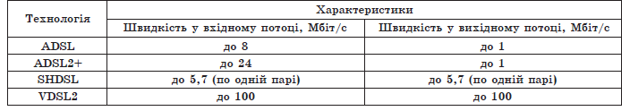
Технологія Ethrnet в мережах доступу
Технологія Ethrnet – найрозповсюдженіша технологія локальних мереж, забезпечує стабільний широкосмуговий доступ із швидкостями від 10 Мбіт/с до 10 Гбіт/с, регламентується міжнародним стандартом ІЕЕЕ 802.3 [4.17].
Основним обмеженням при побудові мереж доступу на основі технології Ethrnet є невелика довжина мережного сегмента (не більше 100 м у разі використання мідного кабелю). Для вирішення проблеми, пов`язаної з обмеженням довжини сегмента, на різних ділянках мережі використовують оптичні технології, що мають міжнародну назву «волокно в шлейфі» FITL, які об`єднають технології пасивних оптичних мереж PON.
Технологія Wi-Fi
Технологія Wi-Fi регламентується групою стандартів ІЕЕЕ 802.11 [4.18], працює в діапазонах (2400…2483,5) МГц, (5150…5350) МГц та (5620…5850) МГц, які не вимагають ліцензування. Максимальна швидкість передачі даних у мережі залежить від обраного стандарту – від 11Мбіт/с для діапазону 2,4 ГГц, до понад 100 Мбіт/с для діапазону 5 ГГц.
Основними міжнародними стандартами, що регламентують технологію Wi-Fi є такі:
- ІЕЕЕ 802.11 а – регламентує реалізацію технології для діапазону 5 ГГц на швидкості до 54 Мбіт/с (із можливістю, але не обов`язковою, підтримки швидкостей до 108 Мбіт/с); передбачє обов`язкові швидкості передачі 6,12 і 24 Мбіт/с, а також необов`язкові – 9, 18, 36, 48 і 54 Мбіт/с;
- ІЕЕЕ 802.11 b – описує реалізацію технології для діапазону 2,4 ГГц зі швидкістю передачі до 11 Мбіт/с; динамічно регульований при погіршенні або поліпшенні якісті радіоконтакту;
- ІЕЕЕ 802.11 d – визначає вимоги до фізичних параметрів каналів (потужність випромінювання та діапазони частот) і пристроїв бездротових мереж із метою забезпечення ії відповідності законодавчим нормам різних країн;
- ІЕЕЕ 802.11 е – створення цього стандарту пов`язано з використанням засобів мультимедіа. Він визначає механізм призначення пріоритетів різним видам трафіка – таким, як аудіо і відео;
- ІЕЕЕ 802.11 f – стандарт, пов`язаний з аутентифікацією, визначає механізм взаємодії точок зв`язку між собою при переміщенні клієнта між сегментами мережі;
- ІЕЕЕ 802.11 g – цілком сумісний з ІЕЕЕ 802.11 b, що є його розширенням до можливостей, визначених ІЕЕЕ 802.11 а (забезпечує швидкість передачі до 54 Мбіт/с у діапазоні 2,4 ГГц);
- ІЕЕЕ 802.11 h – регламентує протоколи DFS динамічного вибору частот, а також ТРС керуванням використання спектра і випромінювання потужності;
- ІЕЕЕ 802.11 n – технологія дозволяє передавати дані зі швидкістю понад 100 Мбіт/с (за реалізації деяких додаткових умов – до 600 Мбіт/с). Така висока швидкість передачі інформації забезпечується завдяки спеціальному способ організації каналу МІМО (множинне приймання, множинна передача). Можливі два варіанти реалізації технології, перший – використовує частоту 2,4ГГц для сумісності з технологіями ІЕЕЕ 802.11 b і ІЕЕЕ 802.11 g із шириною каналу 20 МГц; другий використовує діапазон 5 ГГц із шириною каналу 40 ГГц.
Основні технічні характеристики різних технологій Wi-Fi подано у зведеній таблиці 3.5.
Таблиця 3.5 - Технічні характеристики стандартів передавання даних за технологією Wi-Fi
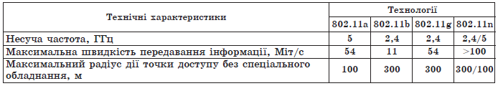
Мережа радіо доступу може розгортатися за принципом стільникової топології (рис. 3.5).
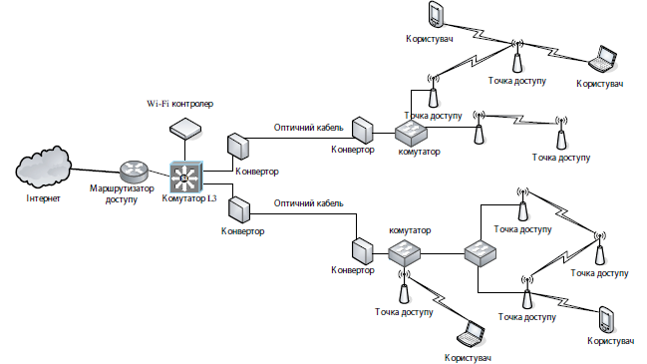

Рис. 3.5 Приклад побудови мережі доступу за допомогою технології
Wi-Fi

У сегменті одного оператора можуть підтримуватися функції мобільності. Передбачені надійні стандартизовані механізми забезпечення конфіденційності WEP шляхом аутентифікації користувачів, шифрування інформації захисту її від перехоплення, а також від несанкціонованого доступу.
Технологію Wi-Fi часто використовують для організації масового доступу до широкосмугових послуг на невеликих відстанях: у діапазоні 2,4 ГГц при потужності передавача 100 МВт – від 150 до 200 м у приміщеннях, до 300м на відкритому просторі; в діапазоні 5 ГГц – до 100м на відкритому просторі, для технології ІЕЕЕ 802.11 n деякі виробники обладнання рекомендують відстань 300 м при частоті 5 ГГц. Технологія найбільш успішно застосовується для побудови бездротових локальних комп`ютерних мереж (WLAN), а також для організації активних зон (Hot Spot) – пунктів доступу в місцях концентрованого перебування потенційних користувачів, що володіють терміналами з підтримкою Wi-Fi (портативними і кишеньковими персональними комп`ютерами з відповідними апаратними модулями).
Сценарії побудови мереж доступу.
Технологією пасивних оптичних мереж передбачені такі сценарії побудови цілком або частково оптичних (гібрідних) мереж широкосмугового доступу:
- FTTA – оптичний кабель до квартири;
- FTTB – оптичний кабель до будівлі;
- FTTС – оптичний кабель до розподільної коробки;
- FTTСаb – оптичний кабель до розподільної до шафи;
- FTTD – оптичний кабель до робочого місця (оптична АЛ);
- FTTех – оптичний кабель до станції;
- FTTF – оптичний кабель до ферми;
- FTTН – оптичний кабель до місця проживання;
- FTTО - – оптичний кабель до офісу;
- FTTОpt – оптичний кабель до оптимального абонента або оператора місця;
- FTTR – оптичний кабель до віддаленого пункту;
- FTTS – оптичний кабель до школи;
- FTTU – оптичний кабель до користувача;
- FTTV – оптичний кабель до села;
- FTTZ - оптичний кабель до зони концентрації абонентів.
Технологія PON регламентує правила монтажу кабельної інфраструктури, але не посилається на протокол канального рівня, за допомогою якого буде передаватися інформація. Технологія ЕPON регламентує використання протоколу Ethernet для передачі інформації створеною кабельною структурою, описується міжнародним стандартом ІЕЕЕ 802.2аh. Ця технологія вважається економічно ефективною для сценврієв FTTB, FTTC, FTTH, FTTF, FTTO, FTTU, FTTV. Архітектура мережі ЕPON (рис. 3.6) передбачає використання обладнання підрівня абонентського доступу і підрівня розподілення.
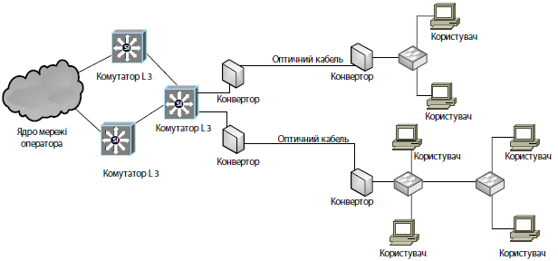
Рис. 3.6 Приклад мережі доступу, сформованої за допомогою технології Ethernet

3.3 Технології мобільного зв`язку та широкосмугового радіодоступу

Еволюція технологій мобільного зв`язку
Створення перших мереж мобільного зв`язку почалось ще у 80-х роках двадцятого сторіччя. В даний момент ринок систем мобільного зв`язку та широкосмугового радіодоступу є найбільш динамічним у галузі електрозв`язку. Це підтверджується тим, що кількість користувачів мобільним зв`язком у світі з 2000 по 2012 рік зросла з 500 млн до 6,2млрд користувачів, тобто в 12,4 раза. Разом з тим мобільний зв`язок уже давно перестав бути лише засобом передавання голосу та текстових повідомлень. За допомогою сучасних технологій мобільного зв`язку забезпечується велика кількість різноманітних послуг, найважливішою з яких є надання послуги високошвидкісного доступу до мережі Інтернет.
Таке стрімке зростання передачі інформації в мережах мобільного зв`язку повинно супроводжуватися постійним розвитком технологій та виділенням додаткового часткового ресурсу для розгортання відповідних мереж. Дані компанії Ericsson станом на червень 2012 року щодо розподілу кількості абонентів між різними технологіями мобільного зв`язку наведено на рисунку 3.7.
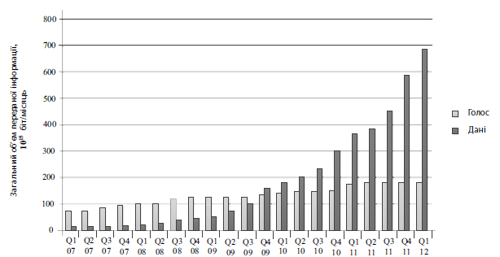

Рис. 3.7 Загальний об’єм інформації, переданої в мережах мобільного зв`язку у 2007-2012 рр.

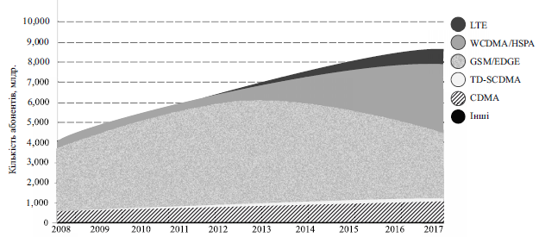
Рис. 3.8 Кількість абонентів мобільного зв`язку за технологіями

Із цього рисунку видно найбільшу кількість абонентів (до 5 млрд), якими є абоненти GSM, та її еволюцію (GPRS/EDGE). Водночас ця кількість поступово зменшується на користь технології WCDMA/HSPA.
До технологій 1G належать аналогові системи мобільного зв`язку, що використовують метод множинного доступу з частотним розділенням каналів. (FDMA). Ці технології майже не використовуються.
Технології 2-25 G
На відміну від мереж першого покоління мережі другого покоління є цифровими, забезпечують шифрування переданих повідомлень та, крім передавання мовлення, також надають послуги передачі даних та текстових повідомлень.
Загальною рисою систем другого покоління є:
- з`єднання абонентів за допомогою комутації каналів;
- використання цифрових методів передавання та опроблення інформації;
- використання методів боротьби з багатопроменевим поширенням радіохвиль, таких як стрибки за частотою, перемежування…;
- застосування повторного використання частот шляхом розділення всієї зони обслуговування на стільники та просторового розділу груп частот між стільниками;
- забезпечення безперервності зв`язку під час переміщення абонента от одного стільника к іншому.
До технології 2G традиційно належать системи мобільного зв`язку, що використовують метод множинного доступу з часовим розділенням каналів (TDMA):
- європейський стандарт GSM (Global System for Mobile Communications);
- американський стандарт D-AMPS (Digital Advanced Mobile Phone System);
- японський стандарт PDS (Personal Digital Cellural ).
Основні технічні характеристики цих стандартів наведені в таблиці 3.6.
Найбільш поширеним є стандарт GSM. Еволюція цього стандарту була спрямована на забезпечення високошвидкісної передачі даних на базі таких шляхів:
- високошвидкісне передавання даних із комутацією каналів HSCSD – за рахунок об`єднання кількох канальних інтервалів забезпечено швидкість передавання даних до 28,8 кбіт/с на лінії «вниз» та до 19,2 кбіт/с на лінії «вгору». Враховуючи технологічні та структурні обмеження, цей метод у сучасних мережах майже не використовується.
Таблиця 3.6 - Основні технічні характеристики стандартів другого покоління, що використовують метод TDMA
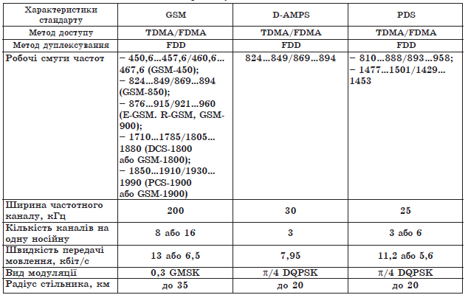
- узагальнені послуги пакетного передавання даних GPRS – забезпечують передачу даних у пакетному режимі зі швидкістю до 171,2 кбіт/с. Це стало можливим завдяки використанню чотирьох кодових схем (СS-1 – CS-4) та об’єднанню до восьми канальних інтервалів. При цьому служба передавання даних не потребує кардинальної модернізації існуючої мережної інфраструктури.
З часом еволюція технології 2G привела до появи технології 3G.
Технології 3G
Концепцію ІМТ-2000 було запропоновано в 1995 році як відповідь на необхідність уніфікації великої кількості різних стандартів мобільного зв`язку. Загальний тренд глобалізації світу мав забезпечити абонентам вільне переміщення при збереженні обслуговування в будь-які мережі незалежно від місця іі розміщення [4.19].
Основними цілями ІМТ-2000 є:
- високий ступінь уніфікації обладнання в усьому світі;
- сумісність послуг у рамках ІМТ-2000 з фіксованими мережами;
- висока якість;
- невеликий термінал для використання у всьому світи;
- роумінг у всьому світі;
- можливості для мультимедійних додатків, а також широкий спектр послуг і терміналів.
Крім того, системи, що відповідають ІМТ-200, мають забезпечувати швидкість передавання до 2 Мбіт/с, залежно від ступеня мобільності абонента.
Час показав недоцільність розробку абонентських терміналів, які підтримують одночасну роботу з наземними та супутниковими сегментами. Тому подальшого розвитку в рамках ІМТ-2000 набрав лише наземний сегмент.
У 2000 році вийшла Рекомендація MCE-R 1457-0, в якій були визначені п`ять систем для наземної компоненти та шість для супутникової. Остаточне вилучення супутникової компоненти із цих Рекомендацій було здійснено лише у 2010р. При цьом у 2007р. до наземної компоненти було додано ще одну систему.
Рекомендації MCE-R M.1457-10 визначає детальні специфікації радіо інтерфейсів наземних систем ІМТ-2000. Назви радіо інтерфейсів, що відповідають вимогам ІМТ-2000, наведено на рисунку 3.9.
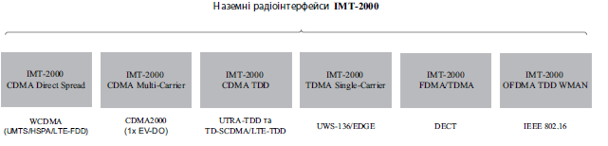
Рис. 3.9 Наземні радіо інтерфейсі ІМТ-2000

- ІМТ-2000 CDMA Direct Spread – системи, що використовують метод CDMA з прямим розширенням спектра;
- ІМТ-2000 CDMA Multi-Carrier – системи що використовують метод CDMA з багатьма носій ними коливаннями;
- ІМТ-2000 CDMA TDD – системи що використовують метод CDMA та розподіл каналів із часовим дуплексом;
- ІМТ-2000 TDMA Single- Carrier - системи, що використовують метод TDMA одним носій ним коливанням;
- ІМТ-2000 FDMA/TDMA – системи, що використовують комбінований метод доступу FDMA/TDMA;
- ІМТ-2000 ОFDMA TDD WMAN - системи , що використовують метод мультиплексування з ортогональним частотним розділенням та розподіл каналів із часовим дуплексом.
Важливою складовою гармонізованого використання частотного ресурсу при впровадженні системи ІМТ-2000 та наступних є розробка планів розміщення частот. Відповідно до Рекомендації МСЕ-Р М.1036-4 рекомендовані плани розсіщення частот наведені в табл. 3.7.
Розглянемо детальніше технології , що належать до кожного з відповідних радіо інтерфейсів ІМТ-2000.
До ІМТ-2000 CDMS Direct Spread належить загальноєвропейський стандарт UMTS – (Універсальна Мобільна Телекомунікаційна Система) FDD та його подальші еволюції HSPA (Високошвидкісна пакетна передача даних) і LTE-FDD (довготермінований розвиток.)
Таблиця 3.7 - Рекомендовані плани розміщення частот системи ІМТ
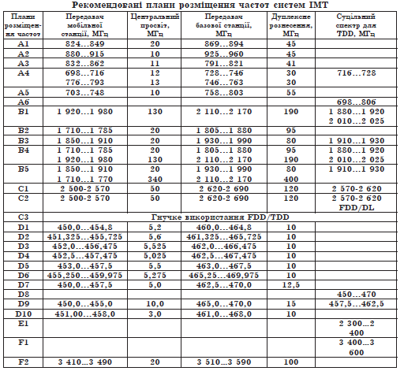
Базова ширина каналу в технології UMTS становить 5 МГц, та вже перша версія цієї технології забезпечувала швидкість передачи 2 Мбіт/с. Архітектура мережі UMTS базується на розвинутій архітектурі GSM, що підтримує з`єднання з комутацією пакетів. UMTS може працювати в смугах частот FDD, зазначених у таблиці 4.8, крім смуг, що визначені в планах розміщення D, E, та F.
Також до ІМТ-2000 CDMS Direct Spread у 2007р. було введено технологію LTE FDD. Основні технічні характеристики першого релізу цієї технології, який має назву LTE 3GPP Rel`8, наведено в таблиці 3.8.
Важливою відмінностю технології LTE є використання методу OFDM (мультиплексування з ортогональним частотним розділенням каналів), що сьогодні є найефективнішим методом боротьби з багатопроменевим поширенням радіохвиль у мобільних каналах радіозв`язку.
Таблиця 3.8 - Основновні характеристики технології LTE 3GPP Rel`8
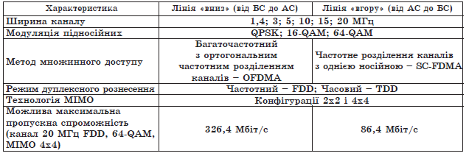
До ІМТ-200 CDMA TDD належить технологія UTRA (універсальний наземний радіодоступ) TDD.
Одна з переваг використання розподілу каналів із часовим дуплексом (TDD) порівнянно з FDD – це можливість налаштування асинхронного режиму передавання та приймання, таким чином, можливістю підвищувати ефективність використання спектра.
Мережі, що використовують технологію UTRA TDD працюють перважно в непарних смугах частот В1, В3-В4, С1, Е1 відповідно до таблиці 4.8. Еволюція технології UTRA TDD відбувалася в напрямках, аналогічних UMTS TDD. Зведені технічні параметри систем технології UMTS TDD наведено у таблиці 3.9.
Також до цієї технології у 2007р. було введено технологію LTE TDD. Основні технічні параметри мережі LTE TDD відповідають основним технічним характеристикам технології LTE 3GPP Rel`8. Швдкість передавання даних залежо від асинхронного режиму передавання та приймання наведено в таблиці 3.10. Теоретичне значення швидкісті передавання визначено для смуги 20 МГц, модуляції 16-QAM та режиму МІМО 2х2 на лінії «вниз» та 1х2 на лінії «вгору».

Таблиця 3.9 - Основні технічні характеристики технології UMTS TDD
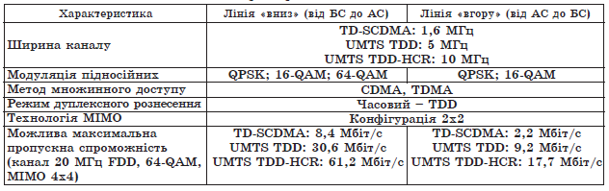

Таблиця 3.10 - Швидкості передавання даних технології LTE 3GPP Rel`8
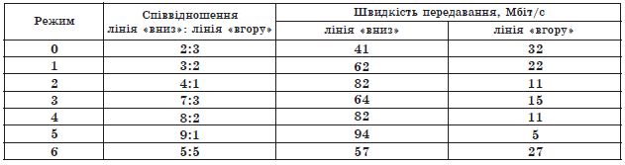
До ІМТ-200 TDMA Single-Carrier належать еволюції системи GSM (технологія EDGE), а також еволюція системи D-AMPS (технологія UWC-136). Три етапи розвитку цієї технології основані на використанні різних типів каналів:
- IS-136 +, що зберігає існуючу смугу 30 кГц. У цьому випадку максимальна швидкість передавання в каналі становить 48,6 кбіт/с;
- IS-136 HS Outdoor (зовнішнє приймання) , що має смугу частот 200 кГц. На першому етапі швидкість передавання становить 486 кбіт/с;
- IS-136 HS Indoor (внутрішнє приймання), що має смугу частот 1,6 МГц. У цьому випадку максимальна швидкість передавання в каналі становить 5,2 Мбіт/с.
Другий режим цілком сумісний із технологією GSM/EDGE. У зв`язку із згортанням мереж D-AMPS дальша еволюція радіо інтерфейсу ІМТ-200 TDMA Single-Carrier пов`язана лише з розвитком технології /EDGE. Типи каналів GSM/EDGE+ наведено в таблиці 3.11.
Отже, підвищення швидкості передачі потребує значного відношення сигнал/шум, що дуже складно реалізувати в мобільних каналах радіозв`язку. За умов цілковитого використання мереж UMTS FDD та cdma2000, а також поступового переходу на мережі LTE, де використовуються широкосмугові канали, подальша еволюція технології EDGE не має практичного сенсу.
Таблиця 3.11 - Типи каналів технології EDGE
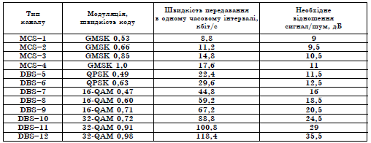
До радіо інтерфейсу ІМТ-200 FDMA/TDMA належить технологія DECT. Дана технологія належить до технологій широкосмугового радіо доступу, забезпечує інтеграцію голосового трафіка та передавання даних, мультимедійні послуги й одночасний сервіс від декількох операторів, а також низку інших програм безпровідного зв`язку для дому, офісу та приватних локальних комерційних зон. Також ця технологія не вимагає частотного дозволу завдяки дуже низькій потужності терміналів. Ця технологія дуже придатна для використання як радіо доступ до системи для підключення до мобільних мереж, зокрема до GSM/UMTS мереж.
Технічні характеристики технології DECT наведено у таблиці 3.12.
Таблиця 3.12 - Характеристики технології DECT
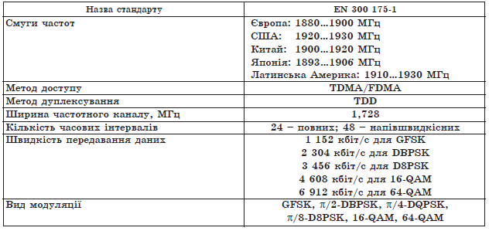
Останнім інтерфейсом ІМТ-2000 став ІМТ-2000 OFDMA TDD WMAN. До цього інтерфейсу належить технологія WIMAX, відома як стандарт ІЕЕЕ 802.16е.
Фактично технологія WIMAX не зовсім придатна для мобільної широкосмугової передачі даних. ЇЇ висока ефективність на рівні радіо технологій добре себе показує на ринку фіксованого та портативного широкосмугового зв`язку.
Технології 4G
На Асамблеї радіозв`язку 2007 року прийняте рішення про затвердження IMT-Advancеd як назву систем після ІМТ-2000. Таким чином, системи, які офіційно класифікуються як IMT-Advancеd, можна називать системами четверотого покоління (4G).
Основними характеристиками системи IMT-Advancеd є:
- сумісність послуг у рамках ІМТ із фіксованими мережами;
- можливість взаємодії з іншими системами радіо доступу;
- послуги рухомого зв`язку високої якості;
- устаткування користувача, придатне для використання у всьому світі;
- можливість всесвітнього роумінгу;
- визначення швидкості передачі даних (100 Мбіт/с для високої мобільності та 1 Гбіт/с для низької мобільності).
Класифікації IMT-Advancеd 4G відповідають дві технології:
- LTE- Advancеd, що відповідно до стандартів організації 3GPP належить до систем Релізу 10 та найпізніших. Підтримуються смуги переданих частот до 100 МГц, забезпечуються пікові швидкості передача даних приблизно до 3 Гбіт/с на лінії «вниз» і 1,5 Гбіт/с на лінії «вгору»;
- WirelessMAN-Advanced, що відповідно до стандартів організації ІЕЕЕ належить до систем ІЕЕЕ 802.16m або пізніших. Саме цим технологіям і пророкують лідерство у майбутньому.

3.4 Технології транкінгового зв`язку

Транкінговий зв`язок – це метод доступу, згідно з яким обмежене число каналів радіозв`язку, об’єднаних у загальнодоступний тракт, надається в сумісне користування великій кількості абонентів. У цьому сенсі термін «транкінговий зв`язок» можна трактувати дуже широко – всі існуючи системи мобільного та навіть проводового зв`язку діють за описаним принципом. Проте історично склалося та, що під транкінговими системами розуміють радіально-зонові системи рухомого радіозв`язку, що здійснують динамічний розподіл канального ресурсу ретранслятором між абонентами.
За структурою транкінгові системи можуть бути однозоновими або багатозоновими. До складу одно зонових систем входить одна базова станція (ретранслятор), що обслуговує певну територію. Багатозонові системи містять декілька базових станцій, при цьому функції управління можуть бути зосереджені в центральному контролері, або покладені в окремі базові станції (централізоване і розоділене управління).
У транкінгових системах можливі два основних механізма розподілу ресурсів: шукати вільний канл може базова станція, або ця функція покладена на мобільну станцію. При цьому сигнали управління можуть передаватися в окремому виділеному каналі або безпосередньо в каналах, якими передається інформація користувача. У першому випадку систему називають «з виділеним каналом управління», у другому - «без виділеного каналу управління», або «з розподіленим каналом управління».
До найпопулярніших стандартів цифрового транкінгового зв`язку можна віднести:
- EDACS – перший цифровий стандарт, розроблений фірмою Ericsson;
- TETRA – відкритий стандарт, розроблений Європейським інститутом телекомунікаційних стандартів (ETSI);
- АРСО 25- розроблений Асоціацією офіційних представників служб зв`язку та органів суспільної безпеки (США);
- Tetrapol – розроблений фірмою Matra Communication (Франція);
- iDEN – розроблений фірмою Motorola (США).
Розглянемо стандарт TETRA. До цього стандарту входять специфікації радіо інтерфейсу, інтерфейси між мережами TETRA та ISDN, телефонною мережою загального користування і мережами передачі даних відомчими автоматичними телефонними станціями та іншим устаткуванням. До стандарту внесено опис усіх основних і додаткових послуг, що надаються мережею. Особлива увага приділяється питанням безпеки передачі інформації.
Схему організації мережі транкінгового зв`язку стандарту TETRA на основі багато зонової структури національного масштабу зображено на рисунку 3.10. На такому рівні мережа будується з порівнян невеликих під мереж, структура яких може бути досить різною. Залежно від вимог до доступності послуг, швидкості їх надання, відмовостійкості мережі та ін. під мережі можуть мати топологію «зірка» (рис. 3.11) або «ланцюжок» (рис. 3.12). Функції аутентифікації та комутації виявляються розподіленими по всій національній мережі, що дозволяє мережі функціонувати на локальних ділянках навіть у разі чималих пошкоджень і виходу з ладу.
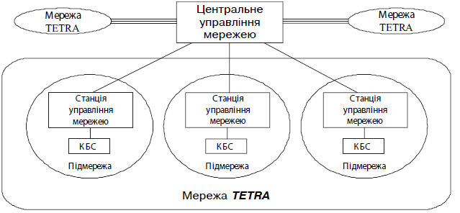
Рис 3.10. Архитектура мережі транкінгового зв`язку національного масштабу

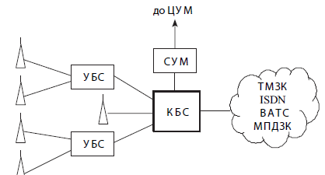
Рис. 3.11. Підмережа транкінгового зв`язку, побудована за топологією «зірка»
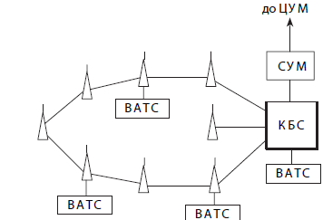

Рис. 3.12. Підмережа транкінгового зв`язку, побудована за топологією «ланцюжок»

На рис. 3.10-3.12 прийняті такі позначення:
- КБС – контролер базових станцій;
- УБС – пристрій управління базовою станцією;
- СУМ – станція управління мережею;
- ТМЗК – телефонна мережа загального користування;
- ВАТС – відомча автоматична телефонна станція;
- МПДЗК – мережа передачі даних загального користування.
Головними елементами мережі є базові станції та мобільні станції, або абонентські термінали. Для збільшення розмірів зон обслуговування мобільні станції можуть використовуватися як ретранслятори.
Сучасні системи транкінгового зв`язку, крім стандартних послуг , таких як передача мовлення і даних, можуть надавати багато додаткових послуг, серед яких можна виділити такі:
- виклик тільки з дозволу диспетчера;
- пріоритетний доступ до ресурсів;
- пріоритетний виклик;
- пріоритетне переривання встановленого з`єднання;
- прослуховування вибраної розмови або сеансу передачі даних;
- дистанційне включення мобільної станції для прослуховування обстановки в абонента;
- створення, модифікація та видалення груп користувачів;
- ідентифікація зухвалого абонента;
- переадресація викликів на іншу мобільну станцію;
- визначення зон викликів на іншу мобільну станцію;
- визначення зон викликів – областей, де виклик може бути прийнятий одержувачем;
- блокування певних видів вхідних і вихідних викликів;
- прийом нового виклику в процесі сеансу зв`язку.
Найважливішим аспектом транкінгового зв`язку є захист інформації, оскільки ці системи призначені, у першу чергу, для служб оперативного реагування або для організації виробничих процесів (у останньому випадку конфіденційність потрібна, щоб зберегти комерційну таємницю виробництва).
Засоби захисту інформації, що реалізовуються в сучасних системах транкінгового зв`язку, можна розділити на три групи:
- аутентифікація, що дозволяє підключення тільки санкціонованих користувачів;
- управління захистом, що дозволяє контролювати коректність виконуваних процедур;
- стандартні криптографічні алгоритми, що забезпечують прихованість переданої інформації.
Як зазначалось вище, транкінговий зв`зок використовується головним чином для створення відомчих мереж, тобто для організації виробничих процесів. З огляду на поступальний розвиток бізнесу, появу нових і розширення існуючих підприємств та організацій потреба в оперативному зв`язку між учасниками виробничих процесів весь час збільшується. Успіхи технічних і бізнес-рішень у транкінговому зв`зку забезпечують не просто конкурентноспроможнсть, але й істотну перевагу такого зв`язку для виробничих процесів.

3.5 Технології радіорелейного зв`язку

Сучасні радіорелейні лінії зв`язку застосовуються для передачі сигналів багатоканальній телефонії та телепередач на величезні відстані, до тисяч кілометрів. Для передачі такої інформації потрібна смуга частот 10…30МГц і більш, яка може бути забезпечена тільки в діапазоні дециметрових і сантиметрових хвиль. Останнім часом, зважаючи на перевантаження цих діапазонів для вирішення проблеми електромагнітної сумісності різних радіотехнічних систем, на радіорелейних лініях використовують міліметрові хвилі.
За пропускною спроможністю радіорелейні системи передачі (РРСП) можуть бути класифіковані таким чином:
- магістральні системи великої ємності (600-2700 телефонних – ТФ – каналів або програма телебачення – ТБ) протяжностю 1400-2500 км;
- зонові середньої ємності (60 – 300 ТФ каналів або програма ТБ) протяжністю до 600 км.
За способом організації сигналів багатоканальної телефонії РРСП розділяються на два типи: з частотним і тимчасовим розділенням каналів.
Відомо, що радіосигнали діапазонів дециметрових, сантиметрових і міліметрових хвиль можна ефективно передавати в межах прямої видимості, величина якої для гладкої сферичної поверхні Землі та стандартної рефракції радіохвиль розраховується за формулою:
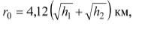 (3.1)
Де h_{1,} h₂ – висота установки антен (у метрах).
За реальних умов при h_{1,} h₂ порядку 50…80 м величина цієї відстані становить r₀ – 40…70 км. Тому для зв`язку на великі відстані в земних умовах довидится використовувать багатократну ретрансляцію радіосигналів, як зображено на рис. 3.13.
Протяжність прольотів R₀ між сусідніми станція ми залежит від профілю рельєфу місцевості, висот закріплення антен, потужності передавача, розмірів антен та інших чинників. Зазвичай іі вибирають близькою до відстані прямої видимості r₀.
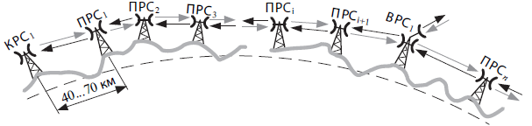
Рис. 3.13. Умовне зображення радіорелейної лінії прямої видимості

На РРЛ розрізняють радіорелейні станції трьох типів: крайні (КРС), проміжні (ПРС) та вузлові (ВРС).
На КРС проводиться перетворення повідомлень, що надходять по сполучних лініях від міжміських телефонних станцій, міжміських телевізійних апаратних і телецентрів, міжміських мовних апаратних, у радіосигнали за допомогою модуляції одного з параметрів (амплітуди, частоти, фази) високочастотного коливання передавача, а також зворотне перетворення модульованого радіосигналу, що надходить зі входу приймача. На КРС починається та закінчується лінійний тракт передачі сигналів.
За допомогою ВРС зазвичай вирішують завдання розгалуження та об`єднаня потоків інформації, тому вони втановлюються на перетені двох РРЛ. На ВРС здійснується введення та вивід телефонних, телевізійних та інших сигналів. Апаратура на КРС і ВРС містить модулятори і демодулятори, на цих станціях завжди є технічний персонал, який обслуговує не тільки ті станції, але і найближчі ПРС, використовуючи для цієї мети канали службового зв`язку, телеобслуговування і телекерування.
На ПРС здійснюється підсилення радіосигналу, який ослабляється в процесі поширення в межах одного інтервалу. Така компенсація необхідна для того, щоб накопичення теплових шумів у ТФ каналах, що пропорційне числу інтервалів, не приводило б до перевищення заданої величини, яка встановлюється Міжнародним союзом електрозв`язку (МСЕ).
На ПРС передбачається виділення телефонних сигналів, але може здійснюватися так зване паралельне виділення телепередач.
Для підвищення економічної ефективності, пропускної спроможності та надійності РРЛ майже завжди будуть багато ствольними. Кожен високочастотний (ВЧ) ствол є ланцюжком приймально-передавального устаткування і є, по суті, самостійною РРЛ. На кожній станції встановлюється стільки комплектів ВЧ устаткування, стільки стволів організовано на даній магістралі. Всі стволи працюють на різних частотах в загальному антенно-фідерному тракті. Антени на станціях працюють як на прийом, так і на передачу НВЧ сигналів.
Стволи магістральних і зонових РРЛ завжди універсальні, такі, що дозволяють передавати будь-яку інформацію. Телефонні стволи завжди дуплексні, тобто багатоканальна телефонія передається ними у двох зустрічних напрямках. Для здійснення телепередач в одному напрямі організовують симплексний ствол, для чого потрібно удвічі менше устаткування.
Приймання і передача сигналів на кожній радіорелейній станції проводиться на різних часттах, щб уникнути проникнення випромінювання з виходу передавча на вхід приймача. Отже, для передачі сигналів по одному радіо стволу в одному напрямі зв`язку необхідно використовувати дві частоти. Для передачі сигналів по тому самому стволу в зворотному напрямі можуть бути використані або ті самі дві частот (двочастотна система), або дві інші частоти (чотири частотна система).
Приймально-передавальне устаткування на радіорелейних станціях працює на фіксованих частотах, які розміщені в межах спеціальних смуг, виділених МСЕ поблизу частот 2, 4, 6, 8 ГГц, а також на більш високих частотах.
На рис. 3.14 наведено двочастотний план розподілу робочих частот для дуплексної восмиствольної радіорелейної системи.
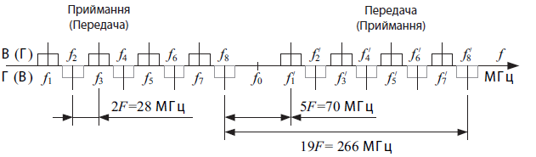
Рис 3.14 План розподілу робочих частот для багато ствольної радіорелейної системи

План розрахований на проміжну частоту 5F = 70 МГц. Рознесення між частотами прийому і передачі в одному стволі називається частотою зрушення f_{naa} = 19F = 266 МГц.
Нижче приведено основні технічні характеристики двох типових радіорелейних систем з ЧРК і ТРК (табл. 3.13 і 3.14).
Таблиця 3.13 - Технічні характеристики радіорелейної системи КУРС-4
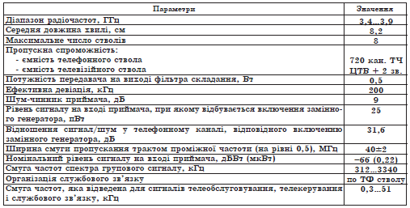
Таблиця 3.14 - Технічні характеристики цифрової радіорелейної системи FH270N-11 фірми Alcatel
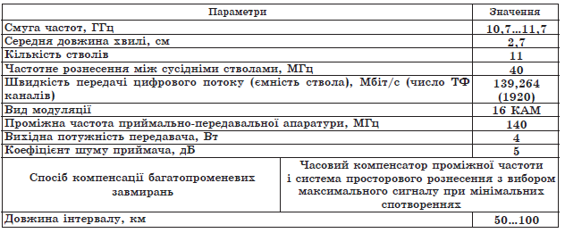
Приймально-передавальне устаткування цифрових РРЛ будується за тим самим принципом, що і устаткування аналогових РРЛ з частотним і тимчасовим розділенням каналів, проте для підвищення енергетичного потенціалу системи на передачі та прийманні включають підсилювачі НВЧ.

3.6 Технології телефонних мереж загального користування

Телекомунікаційна мережа загального користування - телекомунікаційна мережа, доступ до якої відкрито для всіх споживачів.
Телефонна мережа загального користування (ТМЗК) – сукупність мереж фіксованого (з географічним та/або негеографічним планом нумерації) та рухомого (мобільного) зв`язку різних операторів, які становлять єдину мережу з єдиними системами та планом нумерації, системами сигналізації, алгоритмами та порядком взаємодії. При цьому ТМЗК являє собою комплекс технічних засобів та споруд електрозв`язку, поєднаних в єдиному технологічному процесі забезпечення потреб в послугах телефонного зв`язку всіх споживачів.
ТМЗК розроблялись та поширювались у світі із основною метою – надання послуг телефонного зв`язку. У зв`язку з цим основу цих мереж складають комутація (з`єднання) та передача в реальному часі. ТМЗК використовуються в основному для телефонії (передачач голосу на відстані) шляхом приєднання до цієї мережі відповідних терміналів (телефонів) у кінцевих точках. Як мережу її також можна використовувати для надання інших послуг (наприклад, для передачі факсів та/або даних) шляхом використання інших спеціалізованих кінцевих терміналів (факс-иашин та модемів).
Основні принципи побудови ТМЗК
Сукупність пристроїв і споруд, за допомогою яких здійснується телефонний зв`язок утворюють телефонну мережу (ТМ). До складу ТМ входять:
- комутаційні станції (вузли комутації);
- лінійні споруди;
- громадські споруди (будинки).
Розрізняють такі види телефонних мереж:
- міські телефонні мережі (МТМ);
- телефонні мережі сільського адміністративного району (ТМ САР);
- відомчі телефонні мережі (ВТМ);
- зонові телефонні мережі (ЗТМ);
- міжміська телефонна мережа (ММТМ);
- міжнародна телефонна мережа (МНТМ).
МТМ забезпечують телефонний зв`язок на території міста та його пригородів. ТМ САР забезпечують телефонний зв`язок у межах сільського адміністративного району для всіх його населених пунктів разом з райцентром. Ці мережі називають місцевими ТМ.
Телефонні мережі сільських адміністративних районів будуються в межах адміністративних районів для всіх населених пунктів району з центром у райцентрі.
У райцентрі телефонна мережа будується аналогічно до МТМ. У невеликих РЦ зазвичай є лише одна АТС, яка є центральною станцією (ЦС). В інших населених пунктах (села, хутори, тощо) зазвичай є кінцеві АТС (КС) невеликої ємності 50…1000 номерів. Через великі відстані між станціями сіл (кінцевих станцій) вони зв`язуються між собою через ЦС.
Якщо райцентр – велике місто, в якому є власна міська телефонна мережа з власними РАТС то для зв`язку з кінцевими станціями використовується вузол сільсько приміський (ВСП).
Міжміський зв`язок абонентів СР зорганізується через ЦС, яка виконує функції вузла з`єднувальних ліній міжміських та вузла замовно з`єднувальних ліній. До кінцевих АТС міжміські зв`язки зорганізуються в тих самих пчках, що й місцевий зв`язок.
Зонова телефонна мережа – це комплекс споруд, який забезпечує надання послуг телефонного зв`язку абонентам декількох місцевих ТМ. В Україні будь-яка з ЗТМ охоплює відповідну адміністративну область і тому забезпечує телефонний зв`язок між міськими та сільськими жителями однієї області. З точки зору телефонного зв`язку, така територія називається телефонною зоною, або зоною нумерації. У кожній зоні використовується єдина семизначна нумерація, яка дозволяє мати максимальну ємність зони до 8млн абоненті. Таким чином, зонова телефонна мережа складається з місцевих мереж однієї зони.
У зоні розміщуються одна (або більше) автоматична міжміська телефонна станція (АМТС). Усі місцеві телефонні мережі сполучаються з головною АМТС прямими пучками ліній та можуть сполучатися також і з додатоковими АМТС. Організація зв`язку ТМ САР з АТМС здійснється через центральну станцію (ЦС) або через утворювані для групи місцевих мереж зонові вузли (ЗВ). При цьому на ТМ САР кінцеві станції (КС) вмикаються безпосередньо до ЦС прямими пучками ліній або через вузлові станції (ВС).
АМТС, ЗВ і пучки ліній, що з`єднують їх між собою і з місцевими мережами, утворюють внурішньозонову телефонну мережу. Пучки каналів міжміського зв`язку не входять до внутрішньо зонової мережі – вони є частиною міжміської телефонної мережі.
Таким чином, зонова телефонна мережа складається з місцевих мереж однієї зони (рис. 3.15).
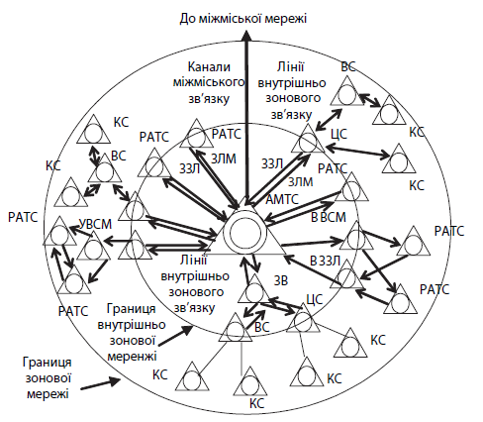
Рис. 3.15 Принципи побудови зонової мережі

Вихід за межі ЗТМ можливий лише через АМТС. Абоненти ЗМТ мають можливість повно автоматичного зонового та місцевого телефонного зв`язку.
Міжміська телефонна мережа України має дворівневу структуру з центром у м.Києві (рис. 3.16) з використанням кінцево-транзитних станцій (КТС): першого КТС-1 (м. Київ) та другого КТС-2 класів (міста Одеса, Львів, Дніпропетровськ, Харків, Хмельницький). Сукупність АМТС усіх зон, пучків міжміських каналів, що зв`язують їх між собою, утворюють міжміську телефонну мережу. ММТМ забезпечує телефонний зв`язок абонентів усіх зон.
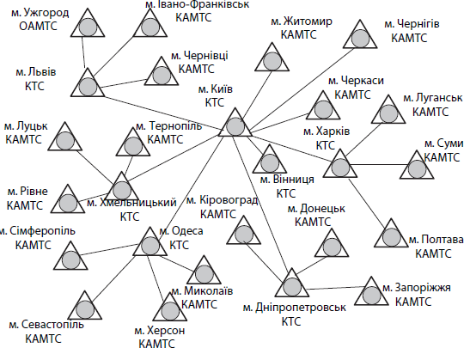
Рис. 3.16 Структура міжміської мережі України

Кожній зоні телефонної нумерації привласнено свій код, який називається міжміським кодом. В Україні коди зон - двозначні й позначаються ВС. Місцеві мережі на тероторії зони теж мають свої внутріньо зонові коди. Ці коди – двозначні, оскільки кількість місцевих мереж у зоні не перевищує декількох десятків. Позначаються малими буквами – ав.
У межах України створено єдину національну телефонну мережу України.
Сигналізація в ТМЗК
Обслуговування викликів абонентів ТМЗК відбувається за складними алгоритмами, реалізація яких неможлива без обміну спеціальними сигналами між комутаційними вузлами і станціями мережі. Сукупність службових сигналів, які в ТМЗК забезпечують установлення, контроль і руйнування з`єднань, утворюють систему сигналізації. Сигналізація забезпечує можливість передавання службової інформації всередині мережі між станціями, а також між абонентами і мережею. Сигналізація підтримує взаємодію комутаційних вузлів і станцій мережі для забезпечення функцій обслуговування абонентів.
Міжстанційна сигнальна інформація в ТМЗК передається такими способами:
- безпосередньо в телефонному каналі. Сигнали можуть передаватися постійним током, токами тональної частоти, індуктивними імпульсами;
- у виділеному сигнальному каналі (ВСК). Забезпечується виділення індивідуального каналу для кожного розмовного каналу спільного для всіх тракту передавання інформації;
- у спільному каналі сигналізації (СКС). Окремий тракт передавання даних сигналізації надається для великого пучка телефонних каналів за принципом адресно-групового використання, де сигнали сигналізації кожного телефонного з`єднання мережі передаються відповідно до своїх адрес, але розміщуються в спільному сигнальному тракті.
- Кожен із способів передавання сигнальної інформації своєю появою пов`язаний із розробкою для ТМЗК певного комутаційного обладнання, тому що часто паралельно розроблялася і специфічна для нього сигналізація (наприклад, декадний код для декадно-крокових АТС, багато частотний код «два з шести» для координатних АТСК, полярно-числовий – для станцій типу К-100/2000, часовий - для К-50/200). Перший спосіб пов`язаний з декадно-кроковими АТС, другмй – з координатними АТС.
Системи сигналізації, що використовують перші два способи передавання сигнальної інформації, мають обмежені можливості передавання сигналізації. Наприклад, обмежений обсяг сигнальної інформації - обмежена кількість станів шлейфа постійного току або комбінації частот. Також неможливо без спеціальних заходів передати сигнали на чстоті розмовного спектра на стадії розмови без того, щоб не заважати абонентові. Усе це спонукало до створення третього способу сигналізації – в спільному каналі сигналізації, де відділено тракт сигналізації від розмовного тракту.
Пункти сигналізації можуть працювати у з`єднаному, нез`єднаному та квазіз`єднаному режимах. У з`єднаному режимі для кожного сигнального взаємозв`язку існує лише один маршрут сигналізації, тому топологічна структура мережі СКС № 7 цілковито визначається тим самим маршрутом, що й корисне навантаження. У нез`єднаному режимі маршрут передавання обирається окремо для кожного сигнального повідомлення. У квазіз`єднаному режимі маршрут передавання обирається окремо для кожного сигнального повідомлення. У квазіз`єднаному режимі, що є окремим випадком нез`єднаного, поміж двома SP існує кілька можливих маршрутів сигналізації, але вони є заздалегідь окресленими й фіксованими. Кожен з режимів має як свої переваги, так і недоліки.

4. ЗАХОДИ З ОХОРОНИ ПРАЦІ ТА БЕЗПЕКИ В НАДЗВИЧАЙНИХ СИТУАЦІЯХ

У відповідності з законом України «Про охорону праці» жодне виробництво, підприємство, цех, робочий ділянку не можуть бути введені в експлуатацію, якщо на них не будуть забезпечені здорові та безпечні умови праці.
В лабораторії з ПК встановлено наступне обладнання:
- обчислювальна техніка (ЕОМ потужністю 350 Вт);
- монітори.
Функціональна схема обладнання, яке використовується у роботі, зображена на рис.4.1.

Миша
Клавіатура
Системний блок:
Материнська плата, ПЗП, ОЗП, процесор, відеокарта, звукова карта,
сетевая карта.
Монітор
Рис. 4.1– Функціональна схема обладнання

Дане обладнання призначене для роботи операторів ЕОМ зі створення систем автоматизованого управління виробництвом, різного програмного забезпечення, проектно-конструкторських робіт і отримання кінцевих результатів робіт у вигляді документів: лістинги програм, схеми, креслення та ін.

4.1. Промислова безпека в проектному відділі

За ступенем небезпеки ураження електричним струмом за НПАОП 40.1-1.21-98 дане приміщення відноситься до класу приміщень без підвищеної небезпеки, так як вологість 40-60% і виключена можливість одночасного дотику людини до корпусів електрообладнання і заземленим металевим конструкціям будівель і споруд, які мають зв'язок із землею.
Електропостачання відділу здійснюється від 3-х фазної мережі з глухозаземленою нейтраллю, змінний струм, напруга 380/220 В. відповідно до вимог НПАОП 40.1-1.32-01.
Передбачені наступні міри електробезпеки:
- конструктивні міри електробезпеки;
- схемно-конструктивні міри електробезпеки;
- експлуатаційні міри електробезпеки.
Конструктивні міри електробезпеки забезпечують таке конструктивне рішення, яке запобігає можливість дотику людини до струмопровідних частин приладів і обладнання.
Для усунення можливості поразки електричним струмом при дотику працівника до струмопровідних металевих частин, усі рубильники встановлюються в закритих корпусах, з'єднувальні кабелі та шини електроживлення підведені до задньої панелі апаратури і недоступні людині. Застосовується блоковий монтаж.
Згідно з вимогами НПАОП 40.1-1.32-01 для електроустановок змінного струму напругою до 1000В і глухозаземленою нейтраллю застосовується занулення. У приміщенні лабораторії з ПК використана система занулення TN-S.
Комплекс необхідних заходів по техніці безпеки визначається виходячи з виду електроустановки та її номінальної напруги, умов середовища, типу приміщення і доступності електрообладнання.
Яке експлуатується обладнання не є джерелом механічних, або радіаційних небезпек, але є споживачем електричної енергії.
В приміщенні лабораторії, не частіше одного разу на рік, виконується контроль ізоляції. Перш за все,від мережі відключаються всі споживачі, включаючи ДБЖ, подовжувачі та трійники. Потім на щитку відключаються автомати», відповідні досліджуваним групам і з допомогою мегаомметра проводу вимірюються попарно: фаза-фаза, фаза-нуль, нуль, земля. У разі виявлення занадто низького опору необхідно провести додаткові роботи: встановити ділянку ланцюга, на якому порушена ізоляція і негайно усунути дефект.
З працівниками проводиться вступний, первинний, повторний, цільовий, а при необхідності і позаплановий інструктаж. Зміст всіх інструктажів відповідає вимогам НПАОП 0.00-4.12-05.

4.2. Забезпечення виробничої санітарії та гігієни праці

Роботи в даному приміщенні проводяться сидячи і не потребують систематичного фізичної напруги. Згідно ДСН 3.3.6-042-99 робота відноситься до категорії легкої Іа (енерговитрати до 120 ккал/ч). Робочі місця характеризуються наступними мікрокліматичними умовами:
а) відносна вологість повітря 40 - 60%;
б) температура:
- у холодний період: оптимальна 22-24 С, допустима верхня - 25 С, нижня - 21 С;
- в теплий період: оптимальна 23-25 С, допустима верхня - 28С, нижня - 22 С;
в) швидкість руху повітря:
- оптимальна - 0,1 м/с, допустима - 0,1м/с.
Підтримання на даному рівні параметрів, що визначають мікроклімат, здійснюється за допомогою кондиціонування в теплу пору року і при виділенні великої кількості тепла від обладнання з використанням опалення в холодну.
Шумове забруднення у відділі становить 50дБ, що не перевищує норму.
Приміщення з ЕОМ має природне та штучне освітлення відповідно до ДБН Ст. 25-28-2006 «Природне і штучне освітлення». Природне світло проникає через бічні светопроеми, зорієнтовані на північний схід, і забезпечувати коефіцієнт природної освітленості (КЕО) не нижче 1,5%.
Для забезпечення нормованих значень освітлення в приміщеннях з ВДТ ЕОМ загального та персонального користування очищають віконне скло та світильники не рідше ніж 2 рази на рік та своєчасно проводять заміну перегорілих ламп.
Так як домінуючим шкідливим фактором є підвищена температура повітря робочої зони, необхідно розробити систему кондиціювання повітря в приміщенні.
Для дотримання вимог техніки протипожежної безпеки та ергономіки в приміщенні встановлюються сучасні робочі столи та рідкокристалічні екрани. Працівнику для профілактики порушень і підтримки високої працездатності пропонується дотримуватися регламентовані перерви для відпочинку. Рекомендується в період роботи робити дві перерви по 15 хвилин, перший до обідньої перерви, другий – після. Головними елементами робочого місця є письмовий стіл і крісло. Основним робочим положенням є положення сидячи. Робоче місце для виконання робіт у положенні сидячи організується відповідно до ДСТУ 12.2.032-78. При роботі в положенні сидячи рекомендуються такі параметри робочого простору: довжина столу – 1000 мм, ширина – 800 мм, висота – 730 мм. Для задоволення вимог фізіології, конструкція робочого сидіння задовольняє наступним основним вимогам:допускає можливість зміни положення тіла, допускає регулювання висоти в залежності від росту працюючої людини, має злегка увігнуту поверхню, має невеликий нахил назад.

4.3. Безпека в надзвичайних ситуаціях в лабораторії з ПК

Даний пункт розглядається відповідно до закону України «Про цивільного захисту».
У регіоні найбільш імовірними надзвичайними ситуаціями (НС), є надзвичайні ситуації техногенного характеру – це транспортні аварії (катастрофи), пожежі, неспровоковані вибухи, аварії з викидом небезпечних хімічних речовин, раптове руйнування споруд та будівель. Для лабораторії з ПК найбільш вірогідним НС є пожежа.
Пожежі в приміщеннях з ЕОМ представляють особливу небезпеку, оскільки зв'язані з великими матеріальними втратами.
Категорія приміщення по пожежній вибухонебезпечності згідно ДБН Ст. 1.1.7-2002 має І ступінь вогнестійкості, а за пожаровзрывоопасности відноситься до категорії В.
Дане приміщення відноситься до зони класу П-ІІа по ПУЕ-2011, так як це виробниче приміщення, є меблі з дерева і ДВП. Можливі причини виникнення пожежі у приміщенні роботи операторів ЕОМ:
- недотримання правил експлуатації електронно-обчислювальної техніки;
- недотримання правил пожежної безпеки;
- перегрів струмоведучих частин обладнання в слідстві освіти високого перехідного опору в місцях з'єднань;
- несправність загального чи місцевого освітлення робочих місць.
Згідно з вимогами протипожежної безпеки в приміщенні встановлюється 2 вуглекислотних вогнегасника ВВК-1.4 (з розрахунку 1 на 20 м²), які застосовуються при гасінні невеликих вогнищ і можуть бути використані для гасіння електроустановок, що знаходяться під напругою. У відповідності з ГОСТ 12.4.026-76 ці кошти пофарбовані в яскраво-червоний колір і перебувають у легкодоступному місці, при виході з приміщення.
Приміщення лабораторії обладнано системою автоматичної пожежної сигналізації з застосуванням теплових датчиків типу ПОСТ-1 3 штуки, (з розрахунку 2 датчика на кожні 20 м² площі), налаштованих на температуру спрацьовування 70°С.
Організаційні заходи пожежної профілактики:
- навчання персоналу правилам пожежної безпеки;
- видання необхідної інструкцій і плакатів, плану евакуації
персоналу у разі пожежі;
- виготовлення і застосування засобів наочної агітації по забезпеченню пожежної безпеки.
План евакуації показаний на рис.4.3:
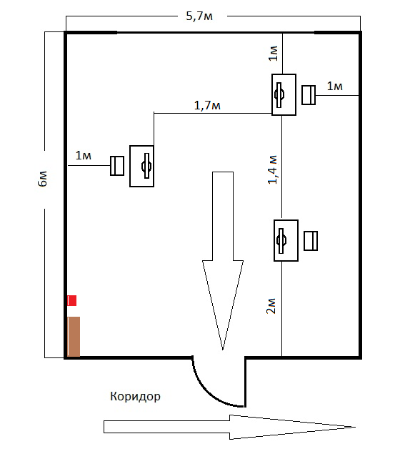
- путь евакуації
- ящик з піском - вогнегасник

Рис.4. 3 – Схема евакуації при пожежі

Протидія пожежам здійснюється в процесі забезпечення пожежної безпеки. Для цього встановлюються вимоги пожежної безпеки і протипожежні режими, здійснюються заходи пожежної безпеки.
У разі виникнення пожежі необхідно організувати заходи по евакуації людей з будівлі, наявними для цього всіма силами і засобами. Перевірити справність і включення в роботу автоматичних систем протипожежного захисту.
ВИСНОВКИ

У процесі роботи над дипломним проектом було проведене дослідження технології побудови сучасних телекомунікаційних мереж.
Була виконана систематизацію та порівняльний аналіз технологій побудови сучасних телекомунікаційних мереж.
У процесі роботи були проведені систематизація і вивчення основних понять що пов`язані з сучасними телекомунікаціями. Проведено аналіз і архітектури побудови сучасних телекомунікацій. Проведено вивченя та порівняльний аналіз технологій побудови телекомунікаційних мереж, аналіз необхідності подальшого розвитку даного виду зв`язку.
Враховуючи стрімкий розвиток телекомнікацій них мереж майже в усіх галузях виробницта та бізнесу, можна зробити висновок про сто відсотково виправдану необхідність вкладати як фінанси, так і інтелектуальні ресурси в розвиток такого роду зв`язку.
У розділі «Заходи з охорони праці» виконаний аналіз потенційних небезпек при виготовленні та експлуатації РЕА, розроблені заходи з техніки безпеки, заходи, що забезпечують виробничу санітарію та гігієну праці, та охорони навколишнього середовища.
ПЕРЕЛІК ПОСИЛАНЬ

- Стеклов В.К. Транспортные сети и системы электросвязи. Системы мультиплексирования: учебник для студ. вузов по спец. «Телекоммуникации» / Стеклов В.К. - К.: «Віпол», 2003. - 352 с.
- Меккель А.М. Оптическая транспортная сеть и NGN [Электронный ресурс] / А.М. Меккель. - Lightwave Russian Edition. - 2006. - № 2. - С. 18-23. - Режим доступа: http://www.Lightwave-Russia.com/Magazines/12/18-23.pdf.
- Ивашкин И. Применение технологии SDH на сетях операторов мобильной связи [Электронный ресурс] / И. Ивашкин. - Mobile. - 2002. - № 3. - с. 68. - Режим доступа: http://www.netdialogue.com/files/articles/1800/SDH.pdf.
- Нурмиев М.Х. Опыт построения транспортних сетей операторов мобильной связи [Электронный ресурс] / М.Х. Нурмиев. - Материалы 4-й междунар. конф. «Мобильная связь в России. http://www.netdialogue.com/files/articles/1865/Mobile.Moscow.03.2003.final.ppt.
- Multiprotocol Label Switching Architecture: RFC 3031. - 2001. - [Чинний від 2001.01.01] - Internet Engineering Task Forces (IETF) - 61 с. - (Міжнародний стандарт).
- Internet Engineering Task Forces (IETF) - BGP/MPLS VPNs: RFC 2547. - 1999. - [Чинний від 1999.03.01] — 25 с. - (Міжнародний стандарт).
- Internet Engineering Task Forces (IEEE) - LDP Specification: RFC5036 - [Чинний від 2007.10.01] — 135 с. - (Міжнародний стандарт).
- SERIES G: TRANSMISSION SYSTEMS AND MEDIA, DIGITAL SYSTEMS AND NETWORKS, Transmission media and optical systems characteristics - Characteristics of optical systems. Spectral grids for WDM applications: DWDM frequency grid: Recommendation ITU-T G.694.1 - [Чинний від 2012.02.01] - TELECOMMUNICATION STANDARDIZATION SECTOR OF ITU - 16 с. - (Міжнародний стандарт).
- IEEE Standard for Information technology - Telecommunications and information exchange between systems - Local and metropolitan area networks - Specific requirements Part 3: Carrier sense multiple access with Collision Detection (CSMA/CD) Access Method and Physical Layer Specifications: IEEE Std 802.3-2008. - [Чинний від 2008.12.26] - IEEE Computer Society, 2008. - 597 с. - (Міжнародний стандарт).
- Series G: Transmission systems and media, digital systems and networks. Digital terminal equipments - General. Series Y: Global information infrastructure, internet protocol aspects and next-generation networks. Internet protocol aspects - Transport. Network node interface for the synchronous digital hierarchy (SDH): ITU-T Recommendation G.707/Y.1322
- [Чинний від 2012.02.01] - Telecommunication standardization sector of ITU - 188 с. - (Міжнародний стандарт).
- Series J: Cable networks and transmission of television, sound programme and other multimedia signals. Interactive systems for digital television distribution. Second-generation transmission systems for interactive cable television services - IP cable modems: Recommendation ITU-T J.122. - [Чинний від 2007.12.01] - Telecommunication standardization sector of ITU, 2007. - 506 с. - (Міжнародний стандарт).
- Series G: Transmission systems and media, digital systems and networks. Digital transmission systems - Digital sections and digital line system - Access networks. Asymmetric digital subscriber line (ADSL) transceivers: ITU-T Recommendation G.992.1 - [Чинний від 1999.06.01] - Telecommunication standardization sector of ITU, 1999. - 242 c. - (Міжнародний стандарт).
- Series G: Transmission systems and media, digital systems and networks. Digital sections and digital line system - Access networks. Single-pair high-speed digital subscriber line (SHDSL) transceivers: ITU-T Recommendation G.991.2. - [Чинний від 2005.02.01] - Telecommunication standardization sector of ITU, 2005. - 34 c. - (Міжнародний стандарт).
- Series G: Transmission systems and media, digital systems and networks. Digital sections and digital line system - Access networks. Very high speed digital subscriber line transceivers: ITU-T Recommendation G.993.1 - [Чинний від 2004.06.01] - Telecommunication standardization sector of ITU, 2004. - 220 c. - (Міжнародний стандарт).
- IEEE Standard for Information technology - Telecommunications and information exchange between systems - Local and metropolitan area networks - Specific requirements Part 3: Carrier sense multiple access with Collision Detection (CSMA/CD) Access Method and Physical Layer Specifications: IEEE Std 802.3-2008. - [Чинний від 2008.12.26] - IEEE Computer Society, 2008. - 597 c. - (Міжнародний стандарт).
- IEEE Standard for Information technology - Telecommunications and information exchange between systems - Local and metropolitan area networks - Specific requirements. Part 11: Wireless LAN Medium Access Control (MAC) and Physical Layer (PHY) Specifications: IEEE Std 802.11 - 2007. - [Чинний від 2007.06.12] - IEEE Conputer Society, 2007. - 1184 c. - (Міжнародний стандарт).
- Скляр Б. Цифровая связь. Теоретические основы и практическое применение / Скляр Б.; пер. с англ. [2-е изд., испр.]. - М.: Вильямс, 2003. - 1104 с.
- Operator Viewpoint: Spectrum Management for IMT 2G/3G/4G Networks (Telefonica presentation). [Електронний ресурс]. - 2012.05.28. .
- WiMAX™, HSPA+, and LTE: A Comparative Analysis. [Електронний ресурс].http://www.gsacom.com/downloads/pdf/UL_IMT%20Spectrum MoscowMarch_2012.php4.
- Шахнович И.В. Современные технологии беспроводной связи / Шахнович И.В. [изд. 2-е, испр. и доп.] - М.: Техносфера, 2006. - 288 с.
- Овчинников А.М. Открытые стандарты цифровой транкинговой радиосвязи / Овчинников А.М., Воробьев С.В., Сергеев С.И. - М.: Связь и бизнес, 2000. - 166 с.
- Соколов А.В., Андрианов В.И. Альтернатива сотовой связи: транкинговые системы / А.В. Соколов, В.И. Андрианов. - СПб.: БХВ-Петербург, Арлит, 2002. - 448 с.
- Л.Я. Кантор. Справочник по спутниковой связи и вещанию / Л.Я. Кантор. - М.: Радио и связь, 1997. - 528 с.
- Системы спутниковой связи: учебн. пособие для вузов / [А.М. Бонч-Бруевич, В.Л. Быков, Л.Я. Кантор и др. Под ред. Л.Я.Кантора]. - М.: Радио и связь, 1992. - 224 с.
- Банкет В.Л., Дорофеев В.М. Цифровые методы в спутниковой связи / В.Л. Банкет, В.М. Дорофеев. - М.: Радио и связь, 1988. - 240 с.
- ETSI EN 300 421 Digital Video Broadcasting (DVB) - Framing structure, channel coding and modulation for 11/12 GHz satellite services. - (Міжнародний стандарт).

